**影院售票系统文档**

**年 级 ： 2015级**

**组 长 ： 邹晶晶**

**组 员 ： 徐琳格、黄之凡**

**华中师范大学信息管理学院编**

目录

1、 绪论 3

1.1 系统开发背景 3

1.2 系统开发目的 3

2、 系统开发工具 4

2.1什么是ASP.NET 4

2.2 .NET Framework概述 4

2.3 ASP.NET的特点 5

2.4 C# 5

2.5 ADO.NET对象操作数据库 5

2.6 SQL Server 2005 6

2.7 Microsoft Visual Studio.NET 6

3、系统需求分析 6

3.1可行性分析 6

3.1.1技术可行性 7

3.1.2经济可行性 7

3.1.3操作可行性 7

3.2系统流程图 7

3.2.1 用户-系统流程图 7

3.2.2 管理员-系统流程图 8

3.3数据流图和数据字典 9

3.3.1数据流图 9

3.3.2数据字典 10

3.4系统UML描述 12

3.4.1用例图 12

3.4.2类图 13

3.4.3顺序图 13

3.4.4协作图 16

3.4.5活动图 17

3.4.6状态图 19

3.4.7构件图 20

3.4.8部署图 20

4、系统总体设计 20

4.1系统前台功能模块设计 21

4.2系统后台功能模块设计 21

4.3数据库设计 22

4.3.1设计E-R图 22

4.3.2建立CDM模型 23

4.3.3由CDM模型生成相应的PDM模型 24

4.3.4数据库建表 24

5、系统详细设计 29

5.1系统前台设计 29

5.1.1影院售票系统首页模块 29

5.1.2用户注册模块 30

5.1.3用户登录模块 31

5.1.4个人中心模块 33

5.1.5影片资讯模块 36

5.1.6影片详情模块 37

5.1.7购票支付模块 39

5.2系统后台设计 43

5.2.1管理员登录模块 43

5.2.2管理员个人中心模块 44

5.2.3用户管理模块 46

5.2.4影片管理模块 47

5.2.5影片放映管理模块 50

5.2.6订单管理模块 53

6、组员任务完成情况 53

# 绪论

## 1.1 系统开发背景

随着社会的不断发展，电影摄影及放映技术也与时俱进，特别是近年来轰动全世界的3D电影《阿凡达》的问题，促使群众对电影的观看从家里观看DVD慢慢的转向了高级影城去观看电影。近年来随着去电影院观看电影的人数的增多，电影票的订购以及管理的问题也越来越突出的摆在了工作人员的面前。

基于对上述的认识，收集相关资料和数据，查阅有关文献及技术参数，对电影院售票的实际需求等方面进行了调研，发现目前所采用的手工记录的方法进行管理存在以下几个方面的弊端：对象范围广，数据存储不易；填写的数据多，内容相当复杂，且大量数据重复；不易存档，成千上万的信息和堆积如山的单据对管理人员来说是一个负担，需要大量的文档资料。鉴于以上种种原因，影院售票的管理急需一种软件来代替手工操作来管理数据资料。

## 1.2 系统开发目的

影院售票系统是辅助影院进行销售电影票的系统应用软件，是可以集管理、电影票销售以及统计查看功能为一身的应用程序。传统的人工售票的方式手续繁琐、效率低下。为了提高售票效率，同时也方便客户，因此开发一个面向客户的、自主在线的影院售票系统是及其必要的。影院售票系统的目的在于，一能方便用户查看最近影片，并随时随地能购买电影票，节省用户大量时间，丰富用户的生活；二能提高影院的售票效率，招揽更多的潜在客户，提高影院的收益。

影院售票系统的实施的现实意义是减少管理售票的工作人员；管理人员可以随时浏览查看，而且更加直观；改变了以前手工记录的方式，电脑录入更加方便快捷；实现了影院售票的计算机化。

# 系统开发工具

## 2.1什么是ASP.NET

ASP.NET是Microsoft.net的一部分，ASP.net 是一种建立在公共语言运行库上的编程框架，可用于在服务器上生成功能强大的Web应用程序。它提供了一个统一的 Web 开发模型，并为开发人员提供了创建企业级 Web 应用程序所需的各种服务。ASP.NET 是一个已编译的、基于 .NET 的环境，可以使用任何与 .NET 兼容的语言（包括 Visual Basic .NET、C# 和就Jscript.）创作应用程序。另外，任何 ASP.NET 应用程序都可以完全使用.NET Framework。开发人员可以方便地获得这些技术的优点，其中包括托管的公共语言运行库环境、类型安全、继承等等。

## 2.2 .NET Framework概述

.NET Framework 是支持生成和运行下一代应用程序和 XML Web services 的内部 Windows 组件。.NET Framework的几个主要组成部分：首先是整个开发框架的基础，即通用语言运行时以及它所提供的一组基础类库；在开发技术方面，.NET提供了全新的数据库访问技术ADO .NET，以及网络应用开发技术ASP .NET和Windows编程技术Win Forms；在开发语言方面，.NET提供了VB、VC++、C#、 Jscript等多种语言支持；而Visual Studio .NET则是全面支持.NET的开发工具。

.NET Framework 主要实现下列目标：

（1）提供一个一致的面向对象的编程环境，而无论对象代码是在本地存储和执行，还是在本地执行但在 Internet 上分布，或者是在远程执行的。

（2）提供一个将软件部署和版本控制冲突最小化的代码执行环境。

（3）提供一个可提高代码（包括由未知的或不完全受信任的第三方创建的代码）执行安全性的代码执行环境。

（4）提供一个可消除脚本环境或解释环境的性能问题的代码执行环境。

使开发人员的经验在面对类型大不相同的应用程序（如基于Windows 的应用程序和基于 Web 的应用程序）时保持一致。按照工业标准生成所有通信，以确保基于 .NET Framework 的代码可与任何其他代码集成。

.NET Framework 具有两个主要组件：公共语言运行库和 .NET Framework 类库。公共语言运行库是 .NET Framework 的基础。可以将运行库看作一个在执行时管理代码的代理，它提供内存管理、线程管理和远程处理等核心服务，并且还强制实施严格的类型安全以及可提高安全性和可靠性的其他形式的代码准确性。事实上，代码管理的概念是运行库的基本原则。.NET Framework 的另一个主要组件是类库，它是一个综合性的面向对象的可重用类型集合，您可以使用它开发多种应用程序，这些应用程序包括传统的命令行或图形用户界面 （GUI）应用程序，也包括基于 ASP.NET 所提供的最新创新的应用程序（如 Web 窗体和 XML Web services）。

.NET Framework 可由非托管组件承载，这些组件将公共语言运行库加载到它们的进程中并启动托管代码的执行，从而创建一个可以同时利用托管和非托管功能的软件环境。.NET Framework 不但提供若干个运行库宿主，而且还支持第三方运行库宿主的开发。

## 2.3 ASP.NET的特点

（1）ASP.NET的新性能

ASP.NET提供了稳定的性能、优秀的升级性、更快速的开发、更简便的管理、全新的语言以及网络服务。贯穿整个ASP.NET的主题就是系统帮用户做了大部分不重要的琐碎的工作。 （2）全新的构造

新的ASP.NET引入受管代码（Managed Code）这样一个全新概念，横贯整个视窗开发平台。受管代码在NGWS Runtime下运行，而NGWS Runtime是一个时间运行环境，它管理代码的执行，使程序设计更为简便。

（3）高效率

对于一个程序来讲，速度是非常重要的。在ASP中为了尽可能精简程序代码，以至于不得不将代码移植到一个低性能的部件中。而ASP.NET则能妥善地解决这一问题。

（4）易控制

在ASP.NET里，你将会拥有一个“Data-Bounds”（数据约束），这意味着它会与数据源连接，并会自动装入数据，使控制工作简单易行。

（5）语言支持

ASP.NET支持多种语言，支持编译类语言，支持比如VB、VC++、C#等，它比这些编译类语言运行速度快，更适合编写大型应用。

（6）更好的升级能力

快速发展的分布式应用也需要更快速、更模块化、更易操作、更多平台支持和重复利用性更强的开发，需要一种新的技术来适应不同的系统，网络应用和网站需要提供一种更加强大的可升级的服务。ASP.NET能够适应上面的要求。

## 2.4 C#

C#是一种最新的、面向对象的编程语言，是微软在Microsoft.NET中推出的全新语言。这种全新的面向对象的语言使得开发者可以快速的构建从底层系统级到高层商业组件的不同应用。C#在保证了强大的功能和灵活性的同时，给C和C++带来了类似于VB的快速开发，并且它还针对.NET作了特别设计，比如C#允许XML数据直接映射为它的数据类型等等，这些特性结合起来使得C#成为优秀的下一代网络编程语言。

## 2.5 ADO.NET对象操作数据库

在Microsoft.NET中访问数据库的技术是ADO.NET。ADO.NET提供了一组用来连接到数据库，运行命令，返回记录集的类库，与从前的ADO（ActiveX Data Object）相比，Connection和Command对象很类似，而ADO.NET的革新主要体现在如下几个方面：

首先，ADO.NET提供了对XML的强大支持，这也是ADO.NET的一个主要设计目标。在ADO.NET中通过XML Reader，XML Writer， XML Navigator， XML Document等可以方便的创建和使用XML数据，并且支持W3C 的 XSLT、DTD、XDR等标准。ADO.NET对XML的支持也为XML成为Microsoft.NET中数据交换的统一格式提供了基础。

其次，ADO.NET引入了Dataset的概念，这是一个驻于内存的数据缓冲区，它提供了数据的关系型视图。不管数据来源于一个关系型的数据库，还是来源于一个XML文档，我们都可以用一个统一的编程模型来创建和使用它。它替代了原有的Record set的对象，提高了程序的交互性和可扩展性，尤其适合于分布式的应用场合。

另外，ADO.NET中还引入了一些新的对象，例如Data Reader可以用来高效率的读取数据，产生一个只读的记录集等等。简而言之，ADO .NET通过一系列新的对象和编程模型，并与XML紧密结合，使得在Microsoft.NET中的数据操作十分方便和高效。 ASP.NET是Microsoft.NET中的网络编程结构，它使得建造、运行和发布网络应用非常方便和高效。

## 2.6 SQL Server 2008

SQL Server 2008是Microsoft 公司发行的关系型数据库管理与分析系统，它提供了功能全面、操作简单的图形界面。SQL Server 2008具有较好的可伸缩性和可靠性，提供了以Web标准为基础的扩展数据库编程功能，可以满足电子商务和企业应用程序的要求。 SQL Server 2008支持XML和Internet标准，具有基于Web的分析能力，允许使用内置的存储过程以XML格式存储、更新、删除和检索数据。由于ASP.NET与SQL Server 2008都是由微软公司出品的，所以在ASP.NET应用于后台程序中，有专门针对SQL Server 2008的数据应用类库供用户使用，方便了用户对数据的操作。

## 2.7 Microsoft Visual Studio.NET

Visual Studio .NET作为微软的下一代开发工具，它和.NET 开发框架紧密结合，是构建下一代互联网应用的优秀工具。由于Visual Studio .NET通过提供一个统一的集成开发环境及工具，大大提高了开发者的效率；十分方便.NET程序的创建和调试，所以Visual Studio.NET是开发ASP.NET应用程序的常用工具。在Visual Studio.NET中用户可以直接使用它里面的组件来创建ASP.NET应用程序，同时它也是一个功能丰富的编程环境，集成了多种语言支持（如：C#、VC++、VB）；简化了服务器端的开发；提供了高效地创建和使用网络服务的方法等等。当用Visual Studio.NET创建一个ASP.NET工程时，Visual Studio.NET会自动配置好IIS应用，用户直接应用即可。

# 3、系统需求分析

## 3.1可行性分析

可行性分析也称为可行性研究，是在调查的基础上，针对新系统的开发是否具备必要性和可能性，对新系统的开发从技术、经济、社会等方面进行分析和研究，以避免投资失误，保证新系统的开发成功。可行性研究的目的就是用最小的代价在尽可能短的时间内确定问题是否能够解决。

下面将分别从技术、经济、操作三个方面对影院售票系统的建设进行分析和研究。

### 3.1.1技术可行性

根据电影院提出的系统功能、性能及实现系统的各种约束条件，根据新系统目标来衡量所需的技术是否具备，本系统是一个数据库管理和查询的系统，现有的技术已较为成熟，硬件、软件的性能要求、环境条件等各项条件良好，估计利用现有技术条件应完全可以达到该系统的功能目标。同时，考虑给予的开发期限也较为充裕，预计系统是可以在规定期限内完成开发的。

由以上分析可知，影院售票系统的开发在技术上是可行的。

### 3.1.2经济可行性

电影院具有信息化的处理设施，并且拥有支持本系统的应用平台。因此无需再投入资金购买其他设施。 系统的开发基于本人对程序开发的实践学习而来，电影院无需资金投入，并且软件开发过程投入的成本不高，因此开发经费完全可以接受。

由以上分析可知，影院售票系统在经济上是可行的。

### 3.1.3操作可行性

根据系统页面用户可以自动查询影片信息，站内新闻，后台个人资料等。还可浏览完影片信息以后操作订票、退票等功能。管理员也可以在后台添加、修改并删除站内新闻、影片信息，还可以管理注册用户信息和用户订票信息。

由以上分析可知本系统在操作上也是可行的。

## 3.2系统流程图

### 3.2.1 用户-系统流程图

未注册用户先进行注册，然后登录系统，系统根据用户注册时所填写的信息判断是否登录成功。成功登录后，用户可浏览影片信息，之后选择场次和座位，选定之后进行支付，支付成功生成订单信息，订单信息保存到数据库中。用户也可以进入个人信息查看自己的订单记录，或者修改自己注册时所填写的信息。

用户-系统流程图如图3.2.1所示：

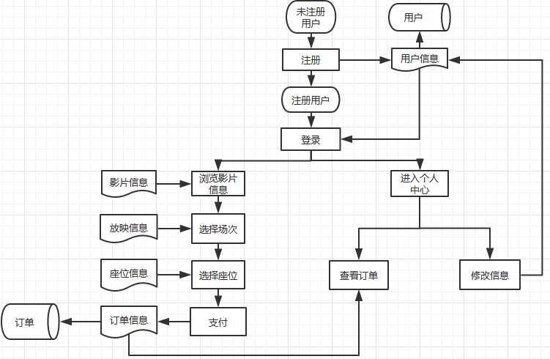

图3.2.1 用户-系统流程图

### 3.2.2 管理员-系统流程图

管理员登录系统后可修改自己的信息。进入用户管理后可进行用户查询，进入影片管理后可对影片进行增、删、改、查操作，进入放映管理后可对放映信息进行增、删、改、查操作，进入订单管理后可查询和删除订单记录。

管理员-系统流程图如图3.2.2所示：

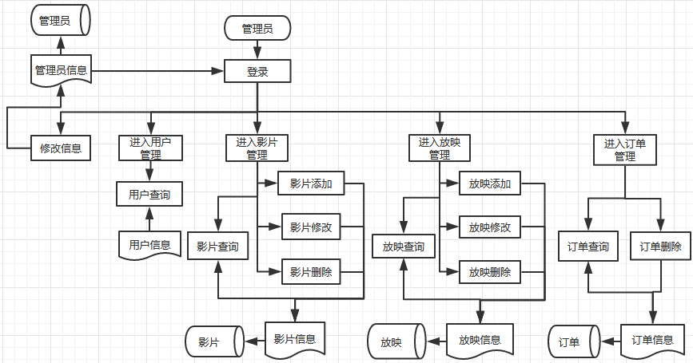

图3.2.2 管理员系统流程图

## 3.3数据流图和数据字典

### 3.3.1数据流图

**（1）分析设计顶层数据流图**

1. 确定系统的源点和汇点

根据系统的初步需求，管理人员，顾客，影片等都需要产生数据，通过使用本系统所需的查询结果，因此管理人员、顾客等是数据输入的源点和数据输出的汇点。

1. 确定系统所需的存储文件

系统中需要存储顾客信息、管理员信息、影片信息、影片放映信息、订单信息以及各类编码等。因此需要顾客基本信息、管理员基本信息、影片信息、影片放映信息、订单信息等数据存储文件。

1. 确定顶层加工

顶层加工为影院售票及管理系统，从源点接收输入，加工处理之后，产生各类输出到汇点。

1. 确定数据流

管理人员提供影片信息、影片放映信息、管理员基本信息、编码对应关系等等；用户提供用户基本信息；影院售票系统为管理员和顾客提供订单信息。

根据以上分析结果，影院售票系统的顶层数据流图如下图所示：

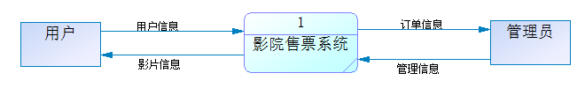

顶层数据流图

**（2）根据顶层数据流图，细化出1层数据流图**

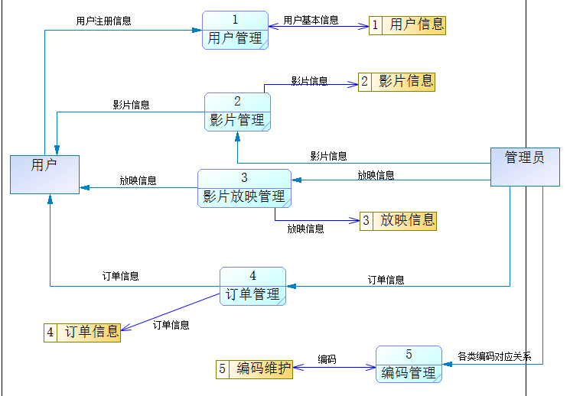

由于篇幅限制，不能一一列举数据流图，只给出了部分数据流图，其他数据流图的画法基本一致。

### 3.3.2数据字典

数据字典是用来规范描述数据具体内容的工具，也是对数据汇总分析的一个总结。一般来说，可为每个数据建立一张二维表。在本系统中，分别为用户信息、管理员信息、影片信息、订单信息、影片放映信息等建立了数据字典，具体下表所示。

表1 用户信息的数据字典

|  |  |
| --- | --- |
| 数据名称 | 用户信息 |
| 作用 | 记录用户的个人基本信息，用于对用户身份的确人和合适 |
| 来源 | 用户在注册界面的输入 |
| 去向 | 影院售票系统 |
| 排列方式 | 按照用户的姓名升序排序 |
| 包含信息 | 姓名、性别、邮箱、手机号、登录密码、支付密码 |

表2 管理员信息的数据字典

|  |  |
| --- | --- |
| 数据名称 | 管理员信息 |
| 作用 | 记录管理员的个人信息，用于对管理员的管理 |
| 来源 | 管理员在系统开发时直接存储到数据库中 |
| 去向 | 影院售票系统 |
| 排列方式 | 按照管理员的姓名升序排序 |
| 包含信息 | 姓名、性别、邮箱、手机号、登录密码 |

表3 影片信息的数据字典

|  |  |
| --- | --- |
| 数据名称 | 影片信息 |
| 作用 | 记录影片的详细信息 |
| 来源 | 管理员对影片信息的添加 |
| 去向 | 影院售票系统影片信息存储文件 |
| 排列方式 | 按照影片编号升序排列 |
| 包含信息 | 影片编号、影片名称、类型、国家、片长、导演、演员/配音、上映日期、价格、总概、故事简介、海报、幕后片花 |

表2-4 订单信息的数据字典

|  |  |
| --- | --- |
| 数据名称 | 订单信息 |
| 作用 | 记录用户购买相应的电影票的信息 |
| 来源 | 用户 |
| 去向 | 影院售票系统订单信息存储文件 |
| 排列方式 | 无序 |
| 包含信息 | 订单编号、影片名称、顾客姓名、放映日期、放映时间、影厅名称、座位、价格、订单状态、订单生成日期 |

表2-5 增值服务信息的数据字典

|  |  |
| --- | --- |
| 数据名称 | 影片放映信息 |
| 作用 | 记录影片的具体放映情况 |
| 来源 | 管理员的客户端操作 |
| 去向 | 影片放映存储文件 |
| 排列方式 | 按照影片编号升序排列 |
| 包含信息 | 影片编号、放映日期、影厅号、场次号 |

## 3.4系统UML描述

### 3.4.1用例图

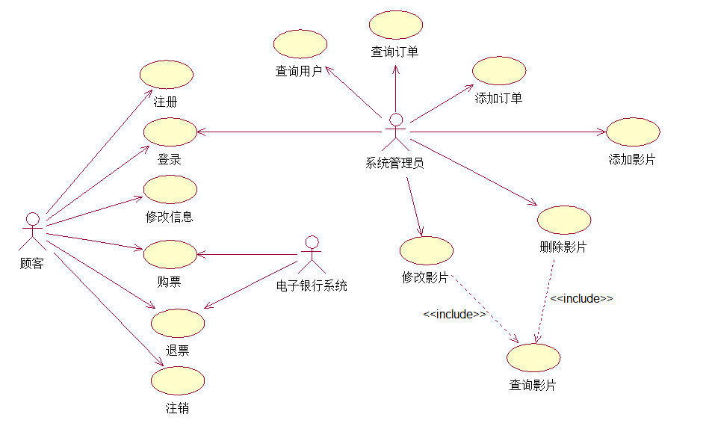

### 3.4.2类图

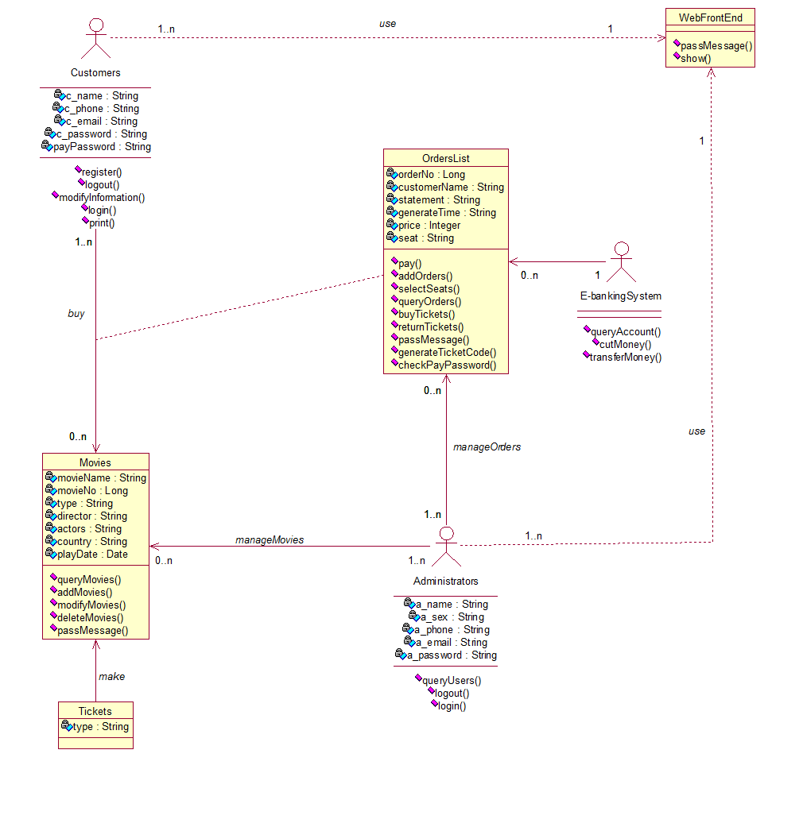

### 3.4.3顺序图

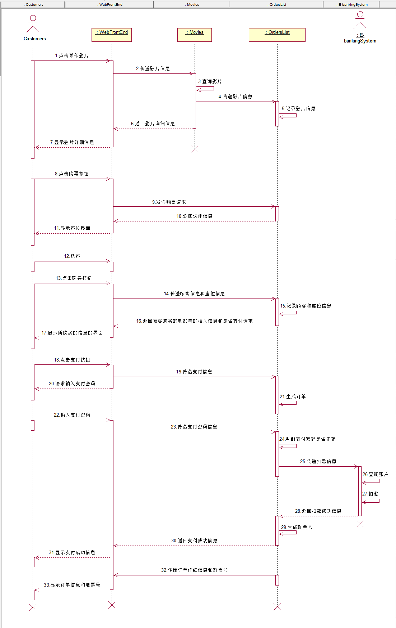

购票顺序图

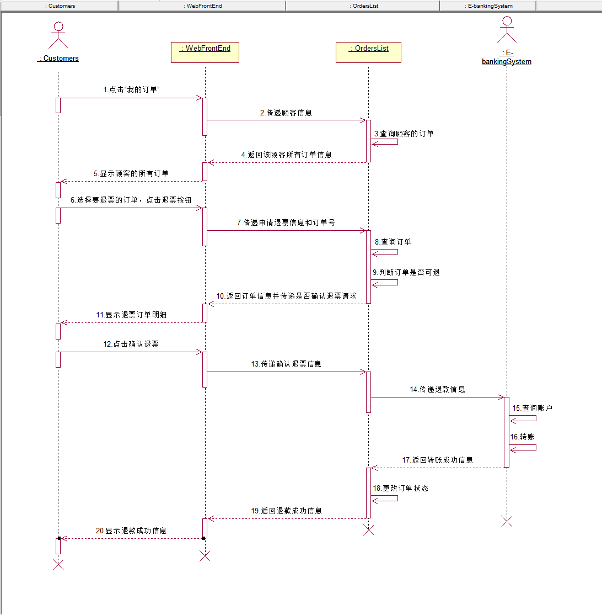

退票顺序图

### 3.4.4协作图

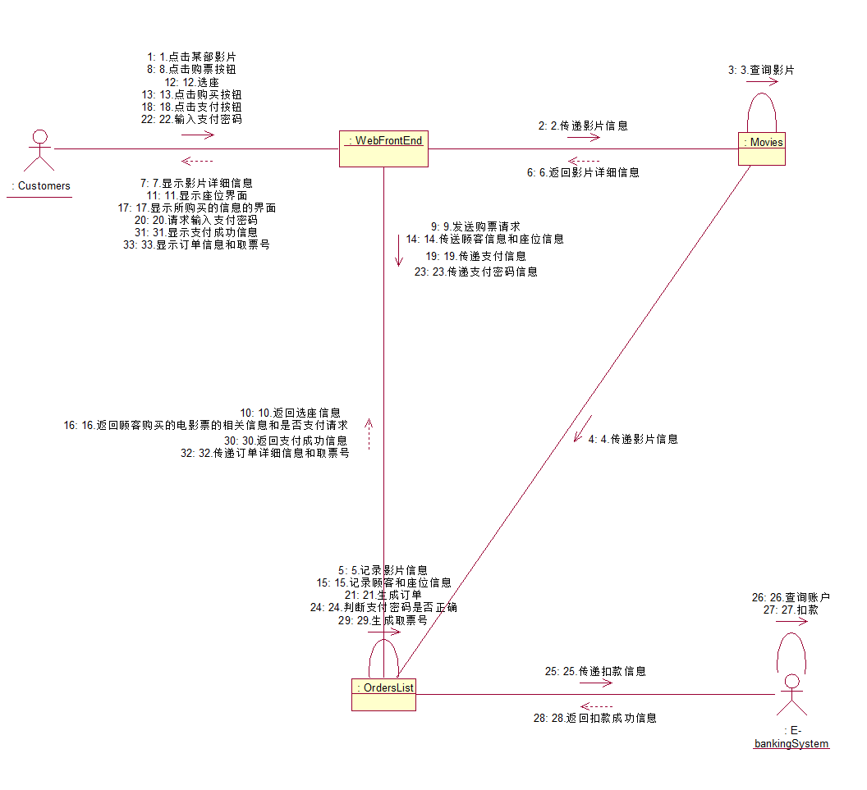

购票协作图

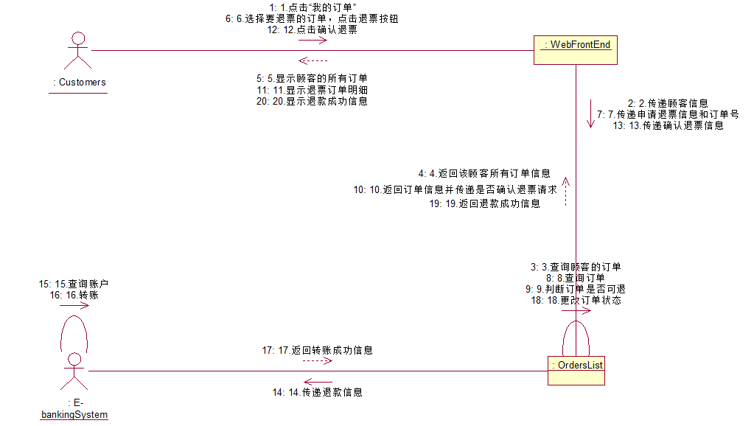

退票协作图

### 3.4.5活动图

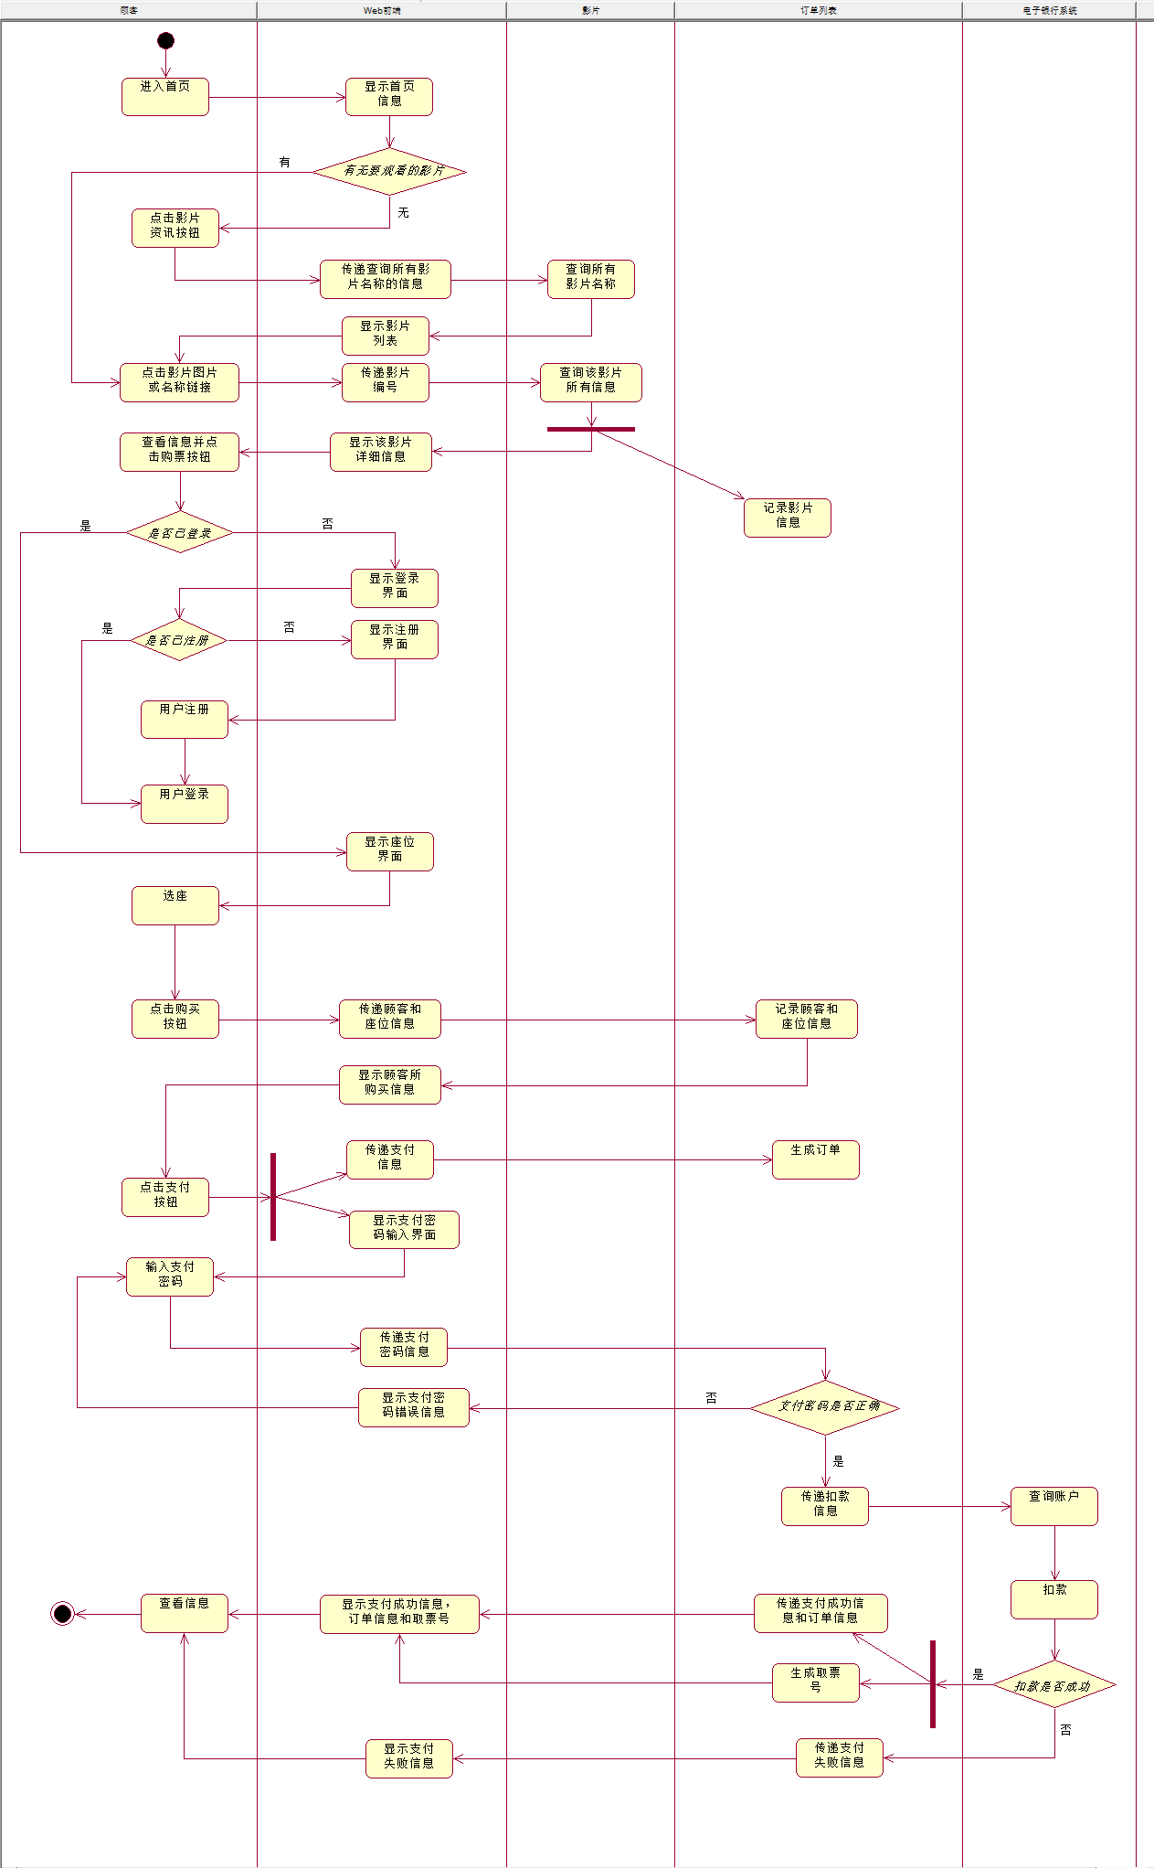

购票活动图

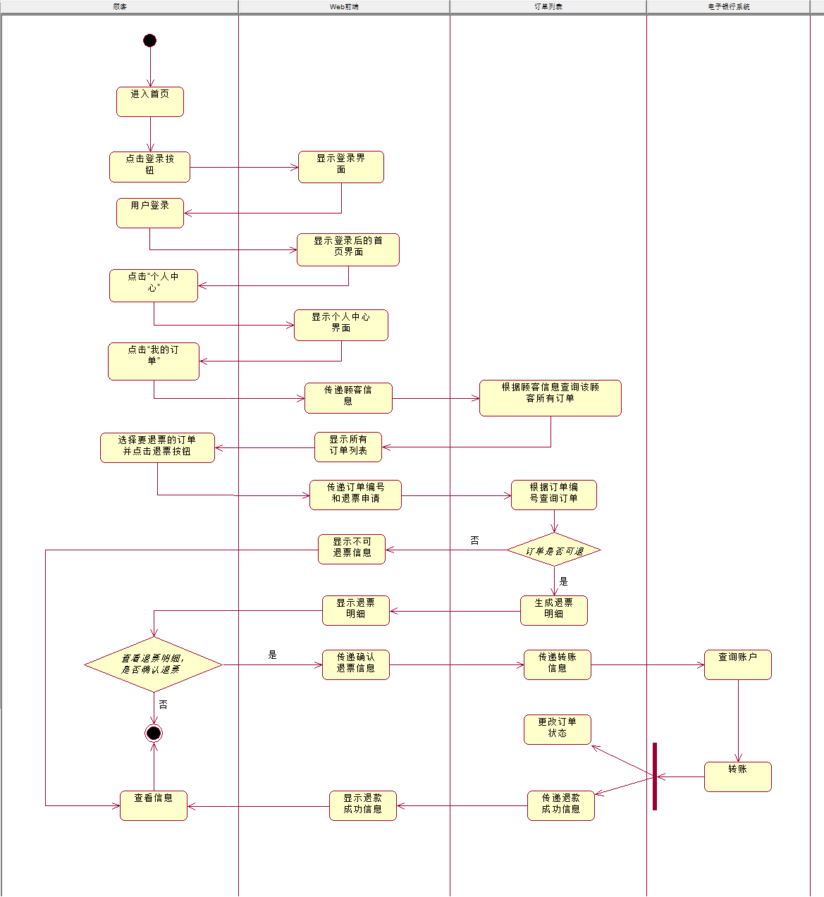

退票活动图

### 3.4.6状态图

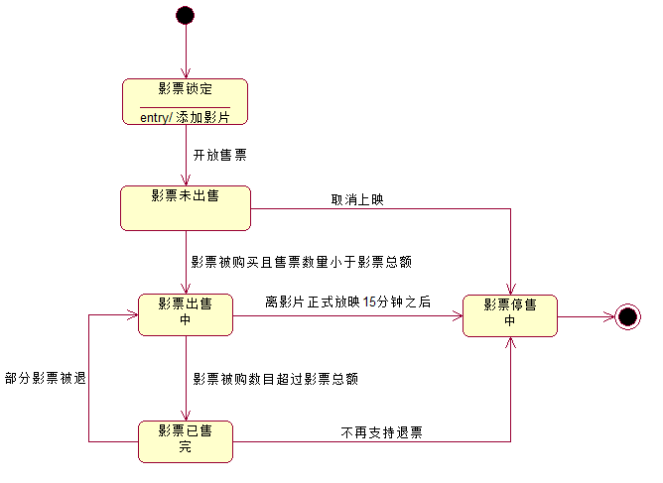

影票状态图

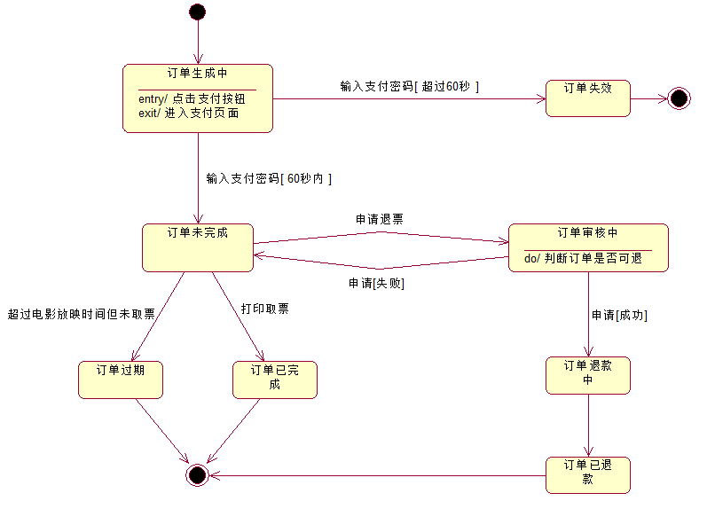

订单状态图

### 3.4.7构件图

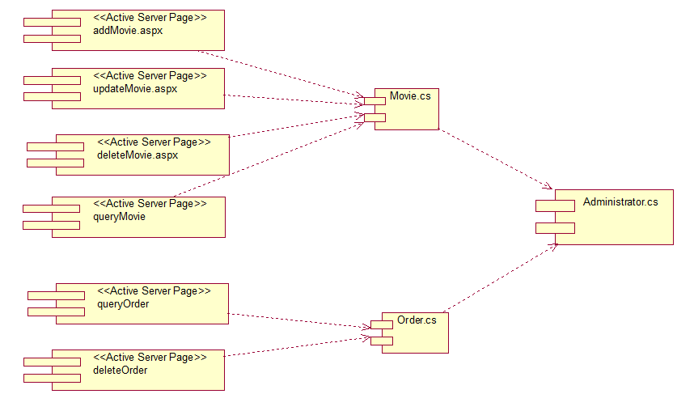

系统后台组件图

### 3.4.8部署图

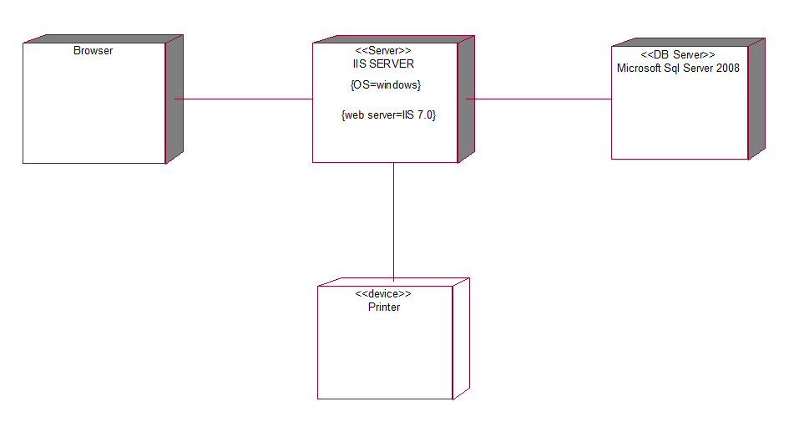

# 4、系统总体设计

系统主要分为三大模块：系统前台模块设计、系统后台模块设计和数据库设计。

## 4.1系统前台功能模块设计

系统前台主要实现的功能有：网站首页模块、用户登录模块、用户注册模块、影片详细资讯模块、购票支付模块和个人后台模块。

影院售票系统前台功能模块图如图4.1所示：

图4.1 影院售票系统前台功能模块图

功能说明：

1. 网站首页：在网站首页中用户可以了解最新上映的电影的信息，可选择进入哪个功能模块。
2. 用户登录：用户输入自己已注册的邮箱和密码，成功登录以后可以进入影片详细页面选择场次和座位、然后点击订票按钮就可以成功订票。用户还可以进入个人后台修改个人资料、管理个人订票记录。
3. 用户注册：用户若未注册，则需先注册再登录。
4. 影片详细资讯：影片资讯模块主要给用户提供对相关影片的详细介绍。用户可以通过该页面了解最新上映的电影以及电影的有关信息，例如该影片的导演、主演、上映时间、国家、票价等。
5. 购票支付：用户选择影片、场次、座位后购票支付，则订票成功，生成订单。
6. 个人后台：用户进入个人后台可修改自己的信息，包括基本信息和密码。还可查询自己的订单记录。

## 4.2系统后台功能模块设计

后台共分为六个功能模块：管理员登录模块、管理员个人中心模块、影片管理模块、放映管理模块、订单管理模块和用户管理模块。

影院售票系统后台功能模块图如图4.2所示：

图4.2影院售票系统后台功能模块图

功能说明：

1. 管理员登录：管理员输入自己的id和密码，成功登录以后可以进入系统进行用户管理、影片管理、放映管理和订单管理。
2. 管理员个人中心：管理员进入个人中心可修改自己的基本信息和登录密码。
3. 用户管理：管理员可根据用户所注册信息的任何字段对其进行查找。
4. 影片管理：管理员可根据影片编号和影片名称对影片进行增、删、改、查操作。
5. 放映管理：管理员可根据影片编号和影片名称对放映信息进行增、删、改、查操作。
6. 订单管理：管理员可对根据订单号和影片名对订单进行查询和删除操作。

## 4.3数据库设计

### 4.3.1设计E-R图

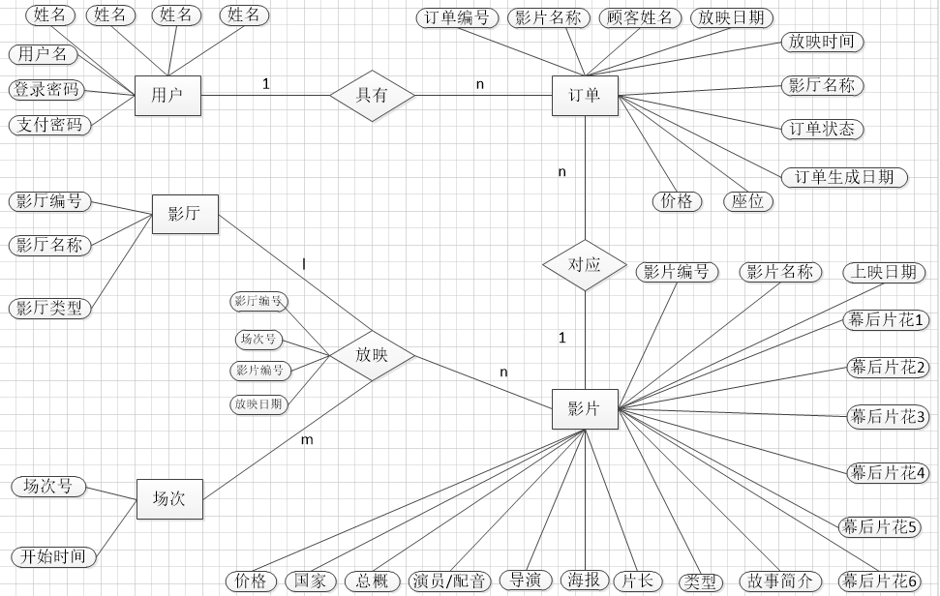

影院售票系统E-R图

### 4.3.2建立CDM模型

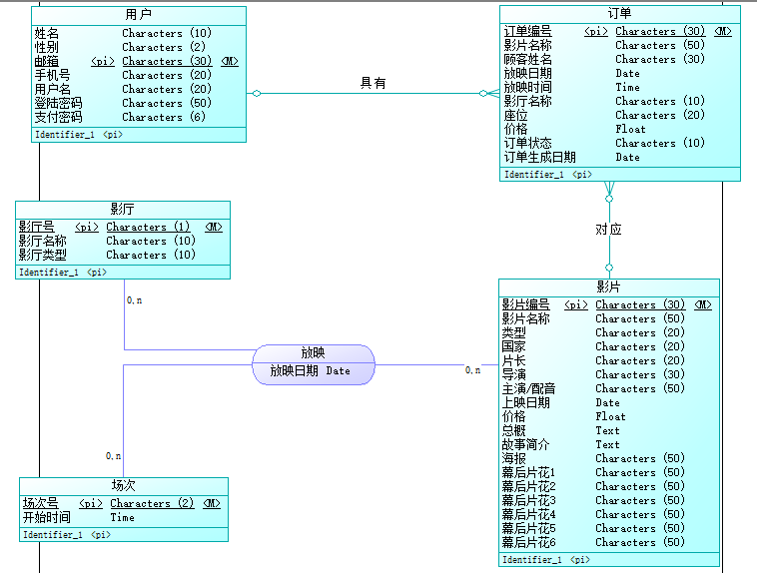

影院售票系统CDM模型

### 4.3.3 PDM模型

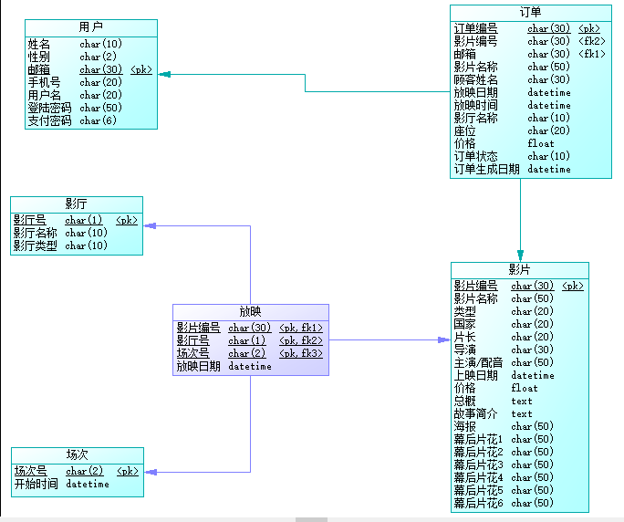

影院售票系统PDM模型

### 4.3.4数据库建表

**（1）数据库中相关表的建立说明**

根据前面的系统前台模块设计和系统后台模块设计，可知数据库中需要有相应的表，用来存储相关信息。

首先根据用户登录注册以及个人中心部分，则在数据库中需要建立用户管理表，用来存储用户的相关信息，包括姓名、性别、邮箱、手机号、用户名、登录密码和支付密码。同时也需要建立一个表用来存储管理员的相关信息，包括姓名、性别、邮箱、手机号和登陆密码。

然后根据影片资讯部分和影片介绍部分，则在数据库中需要建立影片表，用来存储影片的相关信息，具体包括影片编号、影片名称、影片类型、国家、片长、导演、演员/配音、上映日期、故事简介、海报和六张幕后片花的图片等等。其中海报和幕后片花这些图片将存储路径放进去。

同时由于前台显示某部影片的场次安排信息，因此在数据库需要建立，一影厅表，包括影厅号、影厅名称和影厅类型；二是时间日程表，包括场次和开始时间；三是影片时间表，包括影片编号、影厅号、场次号以及放映日期。

在前台购票支付以及个人中心模块中，由于要生成相应的订单和显示订单，所以在数据库中需要建立一个订单表，用来存放订单的相关信息，具体包括订单编号、电影名称、顾客姓名、放映日期、放映时间、影厅号、座位、价格、订单状态、订单生成日期。

**（2）数据库中各类表的定义**

1. 用户管理表UserManagement，表定义如下：

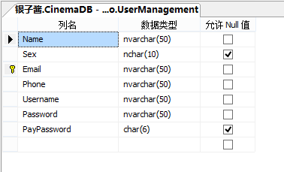

表数据显示为：

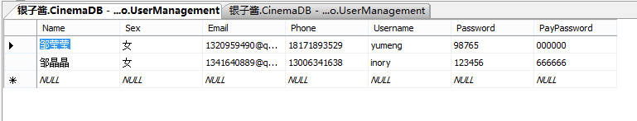

1. 管理员管理表Administrators，表定义如下：

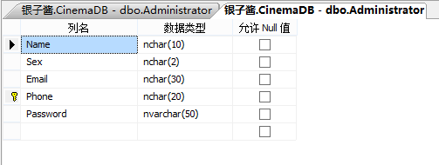

表数据显示为：

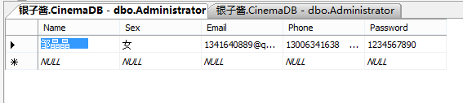

1. 影片表Movies，表定义如下：

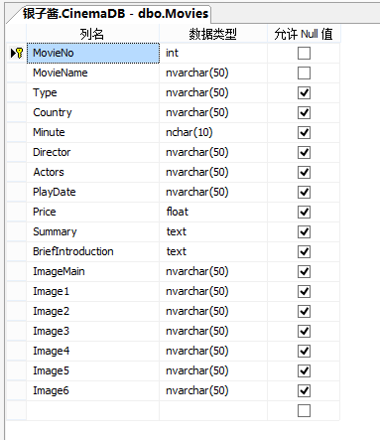

表数据显示为：

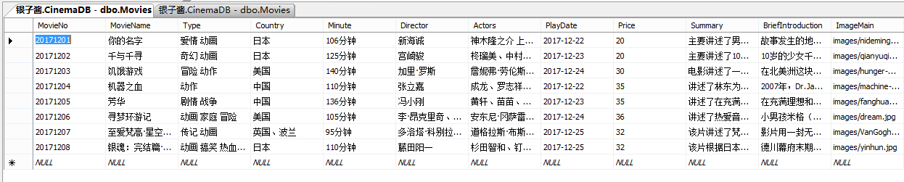

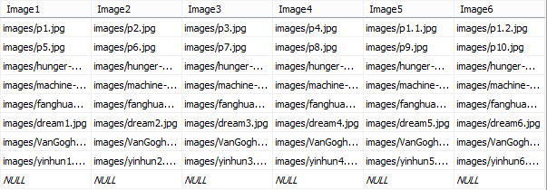

1. 影厅表VedioHalls，表定义如下：

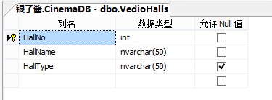

表数据显示为：

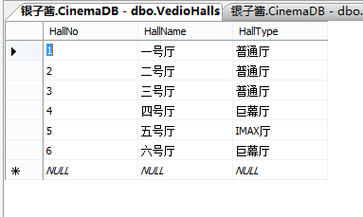

1. 场次表Session，表定义如下：

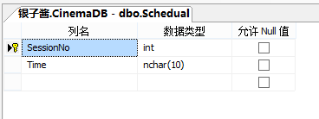

表数据显示为：

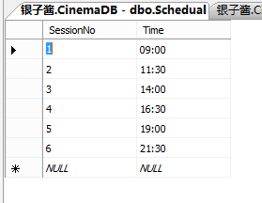

1. 影片放映表MovieSchedual，表定义如下：

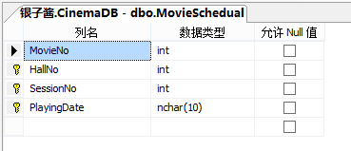

表数据显示为：

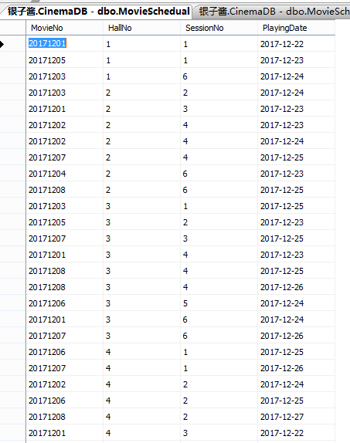

1. 订单表Orders，表定义如下：

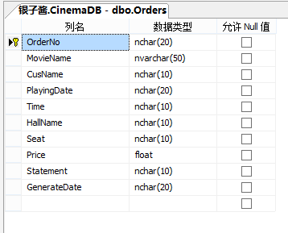

表数据显示为：

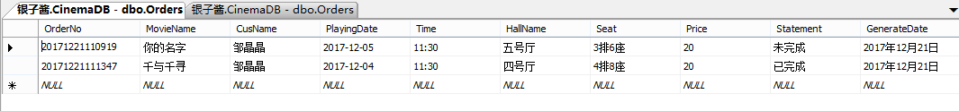

# 5、系统详细设计

详细设计分为系统前台设计和系统后台设计。

## 5.1系统前台设计

系统前台设计是为了方便用户了解有关影片信息和进行订票。

### 5.1.1影院售票系统首页模块

在网站首页我们可以看到最新影片滚动播放的海报以及列表中影片的简要信息。网站首页界面如图5.1.1所示：

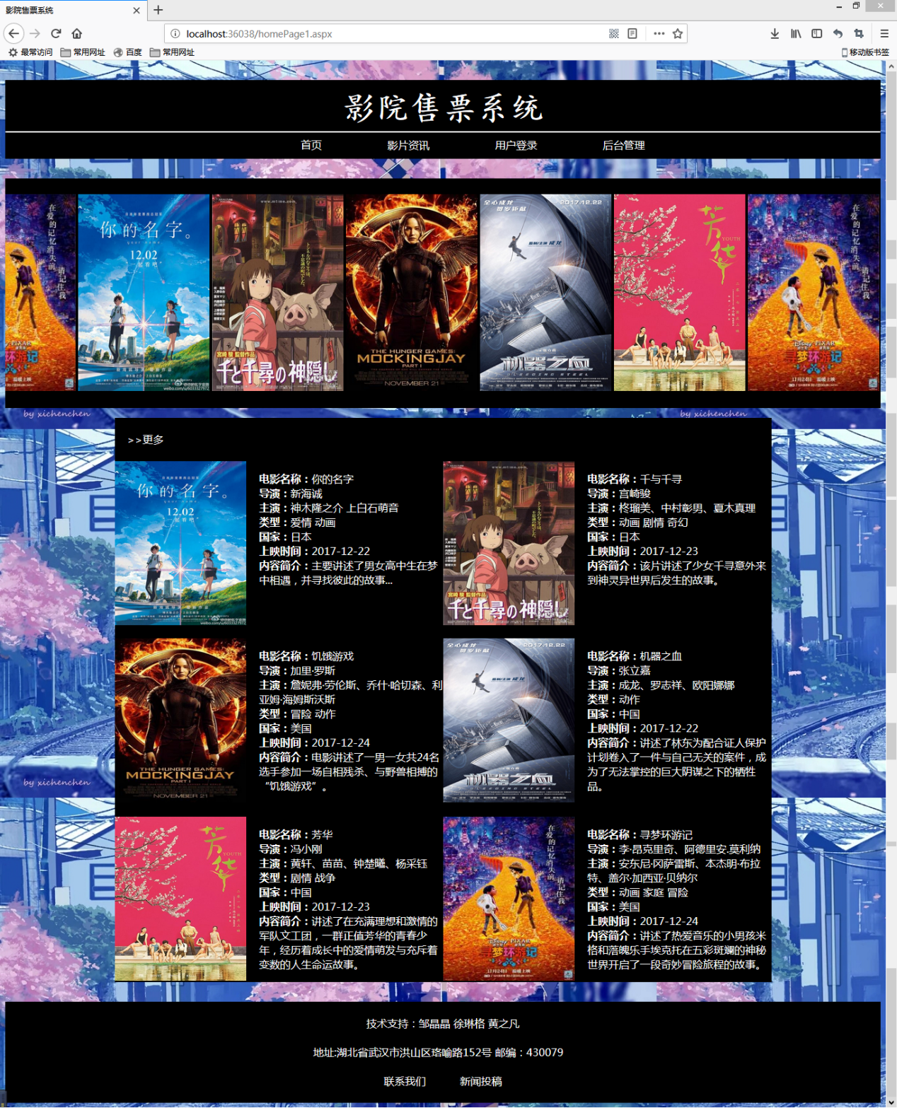

图5.1.1 影院售票系统首页界面

点击上方的各个按钮就可以跳转到相关的信息页面。在页面的上方有四个链接，点击影片资讯可进入到影片列表界面，会展示最近影院所有放映的影片；点击用户登录可以进入到用户登录的界面；点击后台管理，则是进入到管理员登录的界面。首页上会呈现几部影片的简要信息，如果有想要观看的影片，可以直接点击图片，则可直接进入到介绍相应的影片详细信息的界面。

### 5.1.2用户注册模块

用户由系统首页点击“用户登录”，跳转到用户登录界面。而未注册的用户，需在登录界面点击注册按钮，跳转到用户注册界面。

用户注册界面如图5.1.2所示：

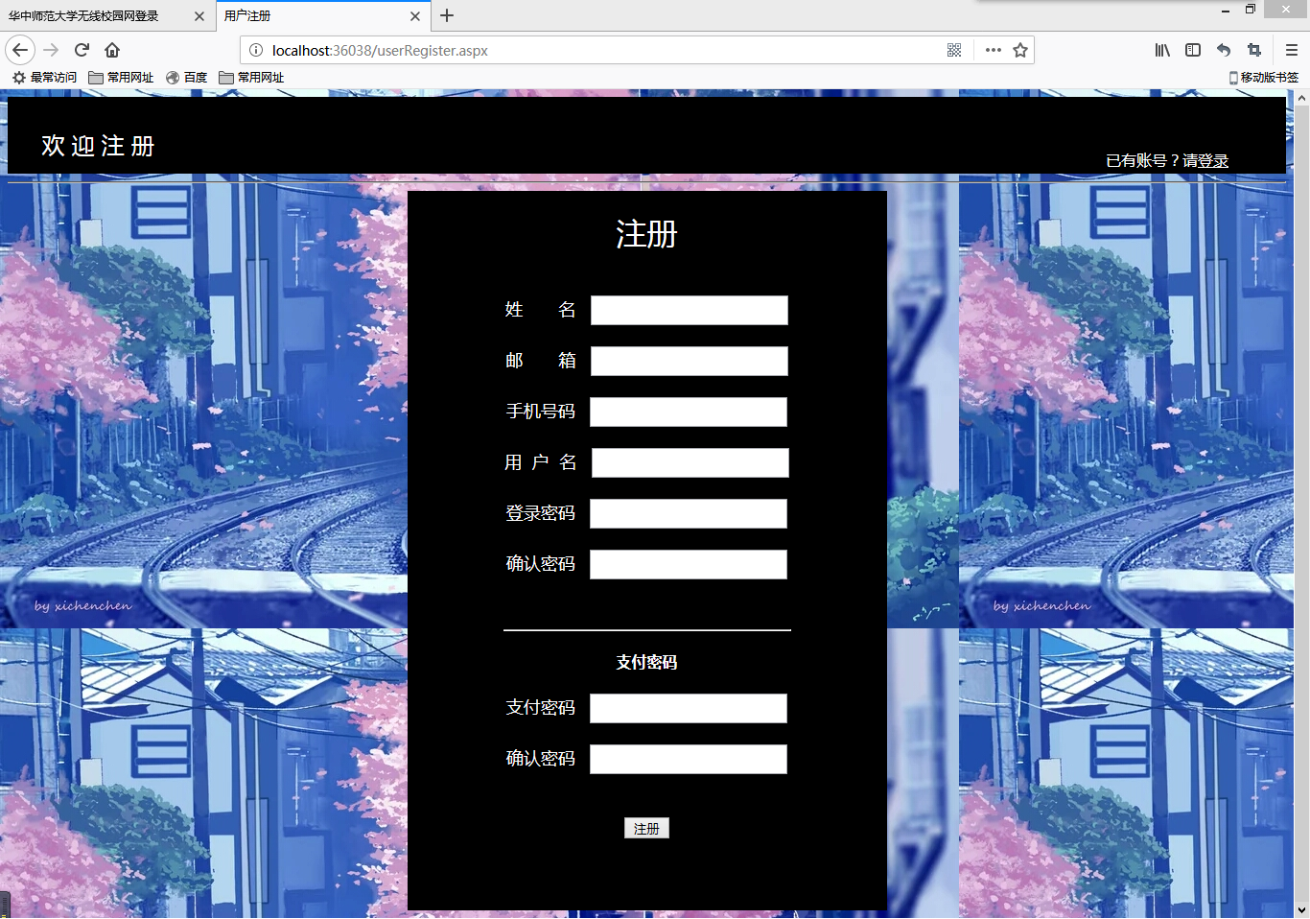

图5.1.2 用户注册界面

用户在此界面填写自己的姓名、邮箱、手机号码、用户名、登录密码和支付密码。如果没有填完就点击注册按钮的话会出现错误提示。填写支付密码时，支付密码必须为6位数字，否则也会出现错误提示。在登录密码和确认密码下面各需要再填一次设置的密码（为确认密码），如确认密码与前面输入的密码不一致，则点击注册按钮时界面不会跳转，且会有提示语提示用户确认密码输入错误；如两次输入密码一致，点击注册按钮，则注册成功，用户填写的信息将被存储到数据库中，且界面跳转到用户登录界面。

### 5.1.3用户登录模块

此模块主要功能是用于登录本系统，首先将从前台页面提交的账号（即邮箱）和密码进行接受，之后在后台进行处理，按照账号在数据库中进行查询如果查到该用户则将该用户的密码取出来赋给一个字符串变量，判断从数据库中读出的密码与登录时输入的密码是否配比上，若两个密码相同则进入相应的页面，否则输出密码错误。

用户登录界面如图5.1.3.1所示：

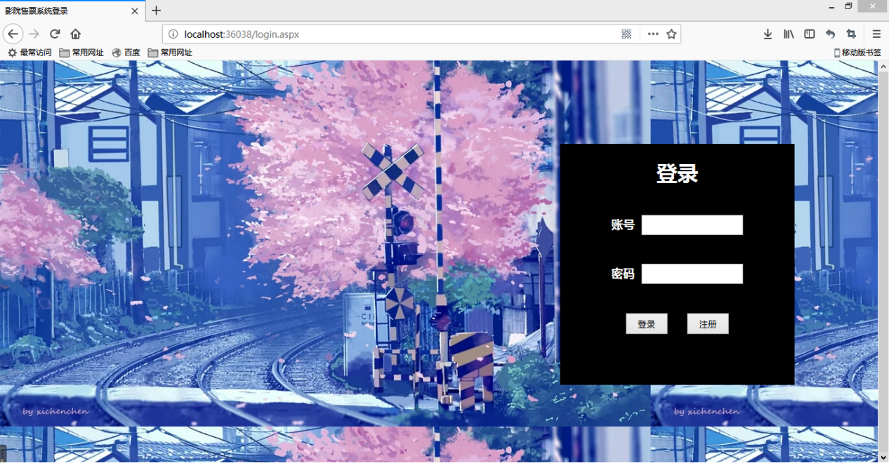

图5.1.3.1 用户登录界面

用户登录成功后将跳转到登录后的系统首页，在首页的右上方会显示相应用户在注册时设置的用户名。

登录后的首页界面如图5.1.3.2所示：

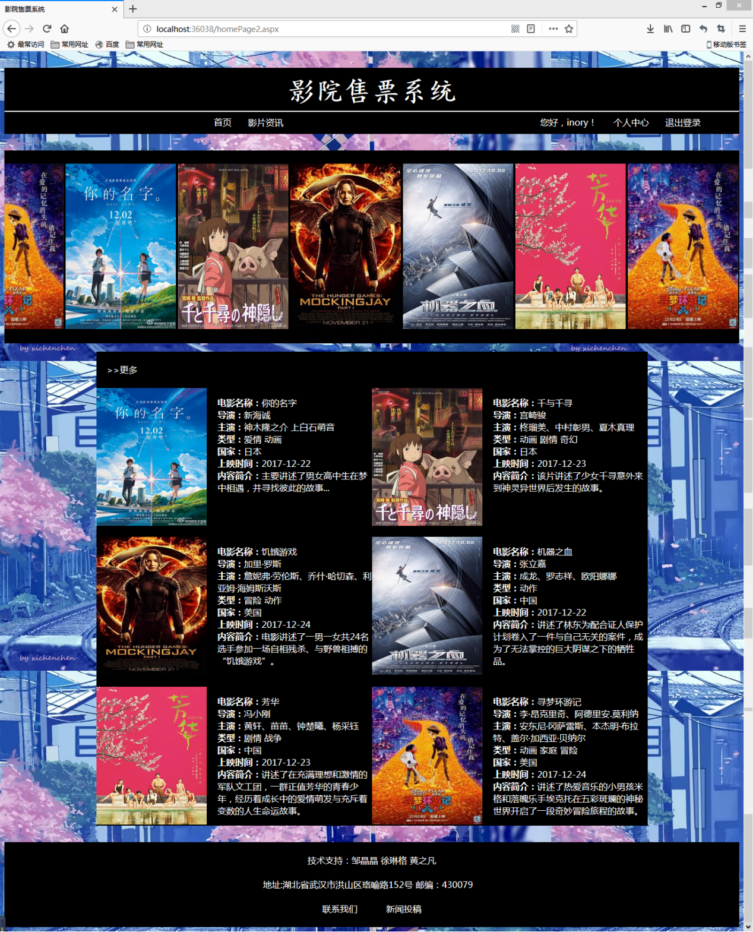

图5.1.3.2 登录后首页界面

如上文未登录首页，点击页面上的各个链接就可以跳转到相关的信息页面。在首页上呈现的几部影片中，如果有想要观看的影片，可以直接点击图片，则可直接进入到介绍相应的影片详细信息的界面。

### 5.1.4个人中心模块

用户点击“个人中心”链接，跳到个人中心界面的主界面，即用户基本信息界面。在此界面上将显示相应用户的基本信息，包括用户名、姓名、性别、手机号和邮箱。可以在个人中心中点击修改个人信息、修改密码、我的订单，将分别跳转到相应界面。点击返回首页则是返回用户登录后的首页界面，影片资讯，点击影片资讯则跳转到影片列表界面，点击退出登录跳转到未登录的首页界面。

用户基本信息界面如图5.1.4.1所示：

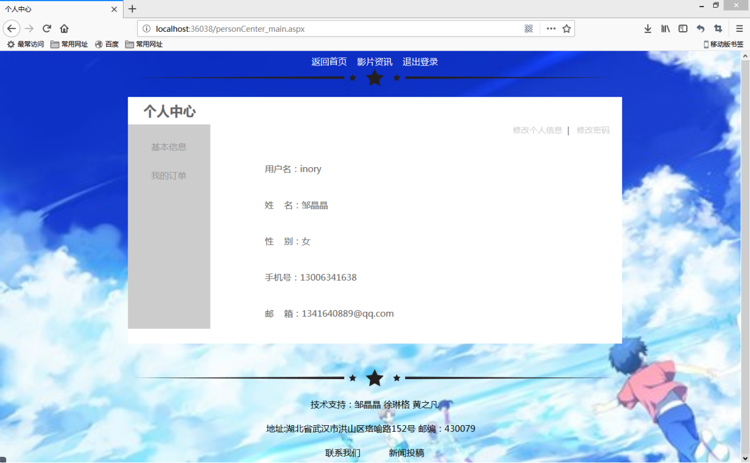

图5.1.4.1 用户基本信息界面

点击修改个人信息，跳转到个人信息修改界面。在此界面中，填写修改后的信息。如希望重新填写，可点击重置按钮，界面会将之前填写的信息清空。点击返回按钮则是返回到用户基本信息界面，不进行信息修改操作。填写完之后点击提交，界面则跳转到用户基本信息界面，且将用户修改过后的信息显示出来。

用户个人信息修改界面如图5.1.4.2所示：

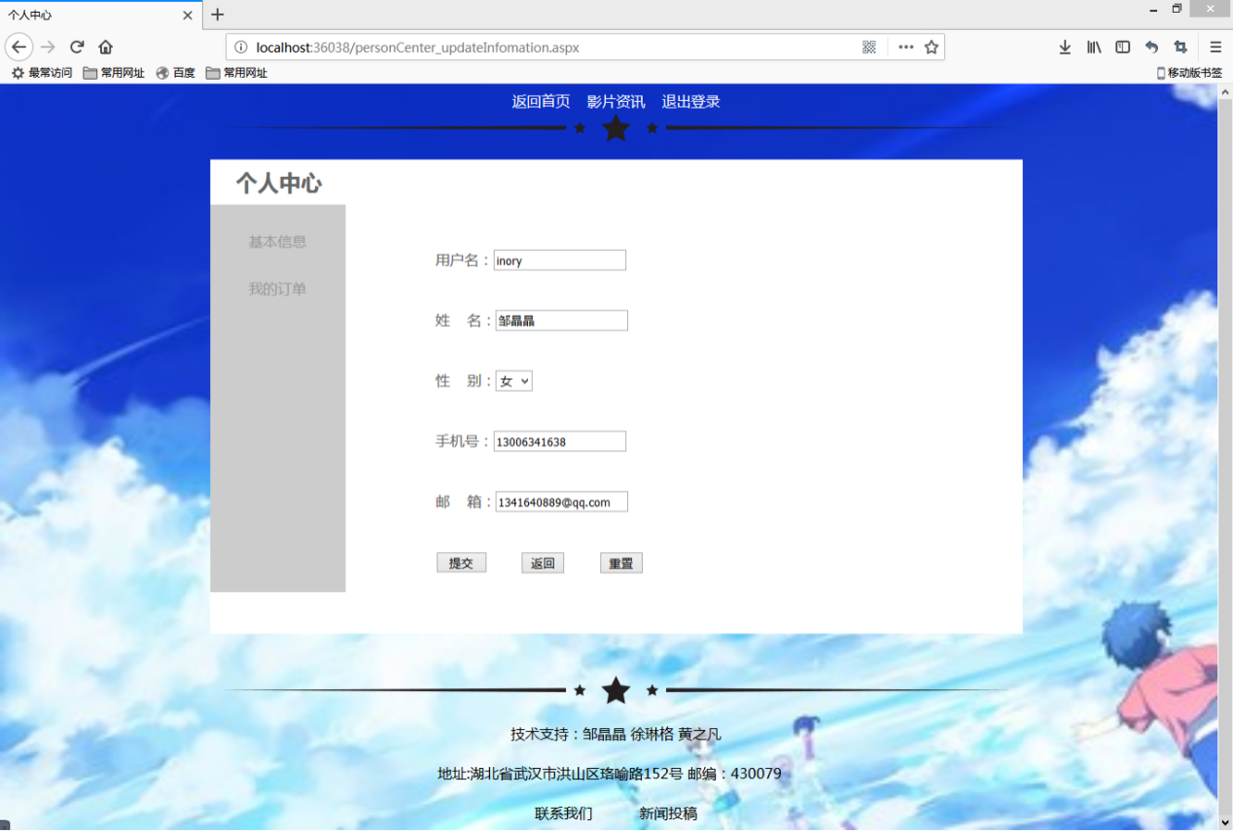

图5.1.4.2 用户个人信息修改界面

从用户基本信息界面点击修改密码链接，则跳转到用户密码修改界面。此界面主要分为两部分：登录密码的修改和支付密码的修改。在登录密码的修改部分，需要先输入相应原始的原始密码，如输入的原始密码与数据库中的原始密码不一致，则会报出错误信息，密码修改失败；如输入的新密码与确认新密码不一致、未输入新密码，点击确认修改按钮也会报错。如原始密码正确，输入的两次新密码一致，点击确认修改，则密码修改成功，跳转回用户基本信息界面。支付密码修改部分与登录密码修改部分同理。

用户密码修改界面如图5.1.4.3所示：

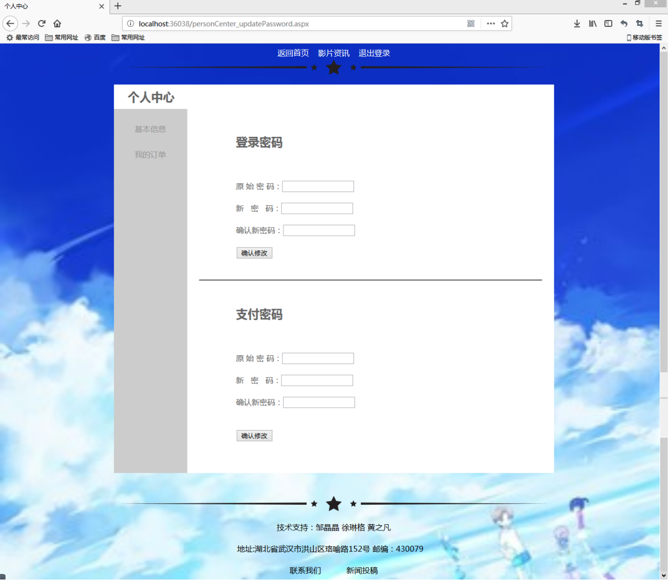

图5.1.4.3 用户密码修改界面

点击我的订单，跳转到用户订单界面。上面显示相应用户的所有订单记录，订单分为未完成订单和历史记录部分。此系统认为电影票通过订单号线下自行取票后，订单状态才能从未完成状态转为已完成状态。历史记录部分则是显示已经完成的订单。未完成订单最后的“打印”为模拟线下打印功能，点击打印，相当于线下取票，订单从未完成状态转为已完成状态。下方的订单数量的总计为相应用户的所有订单总数。

用户订单界面如图5.1.4.4所示：

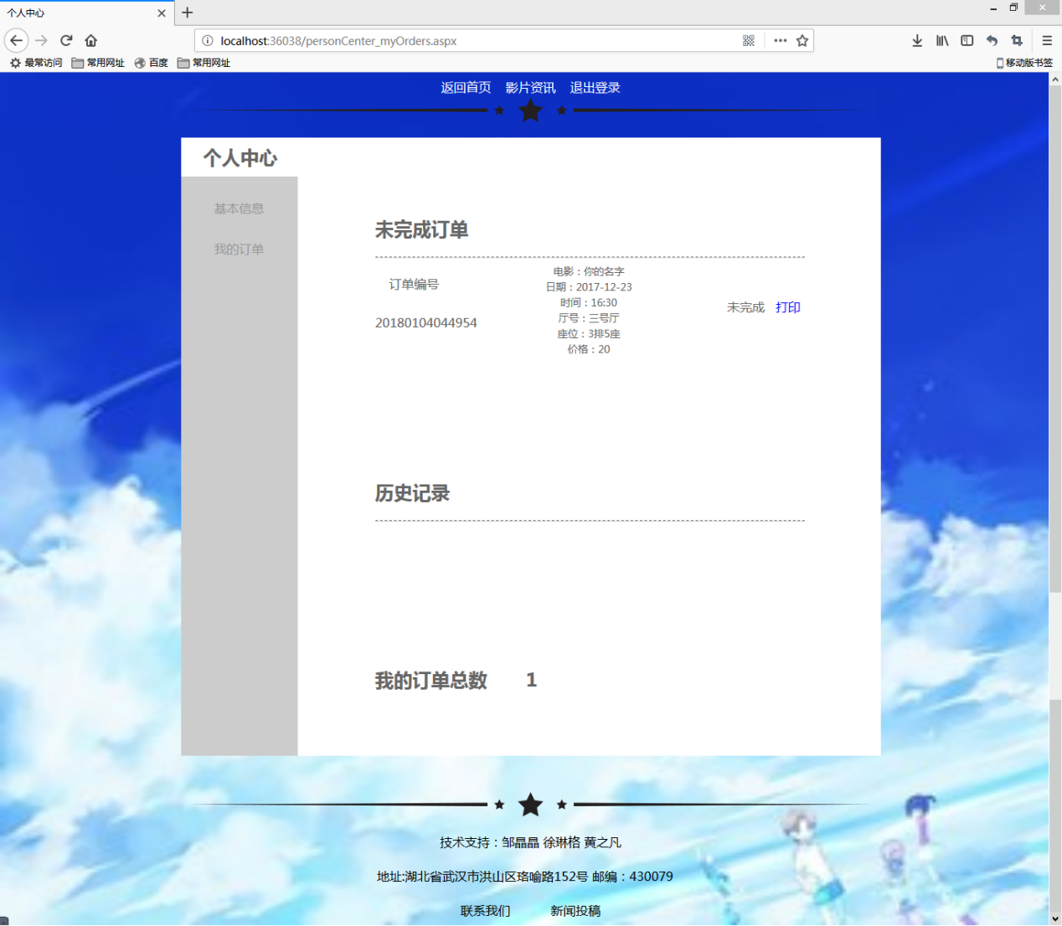

图5.1.4.4 用户订单界面

### 5.1.5影片资讯模块

用户从首页点击影片资讯链接，跳转到影片列表界面。点击界面右上角部分可以跳转到相应的界面，是一个返回的功能。左边栏是影院最近要放映的影片名称，点击相应的影片则可进入到这部影片的详请界面。

影片资讯界面如图5.1.5所示：

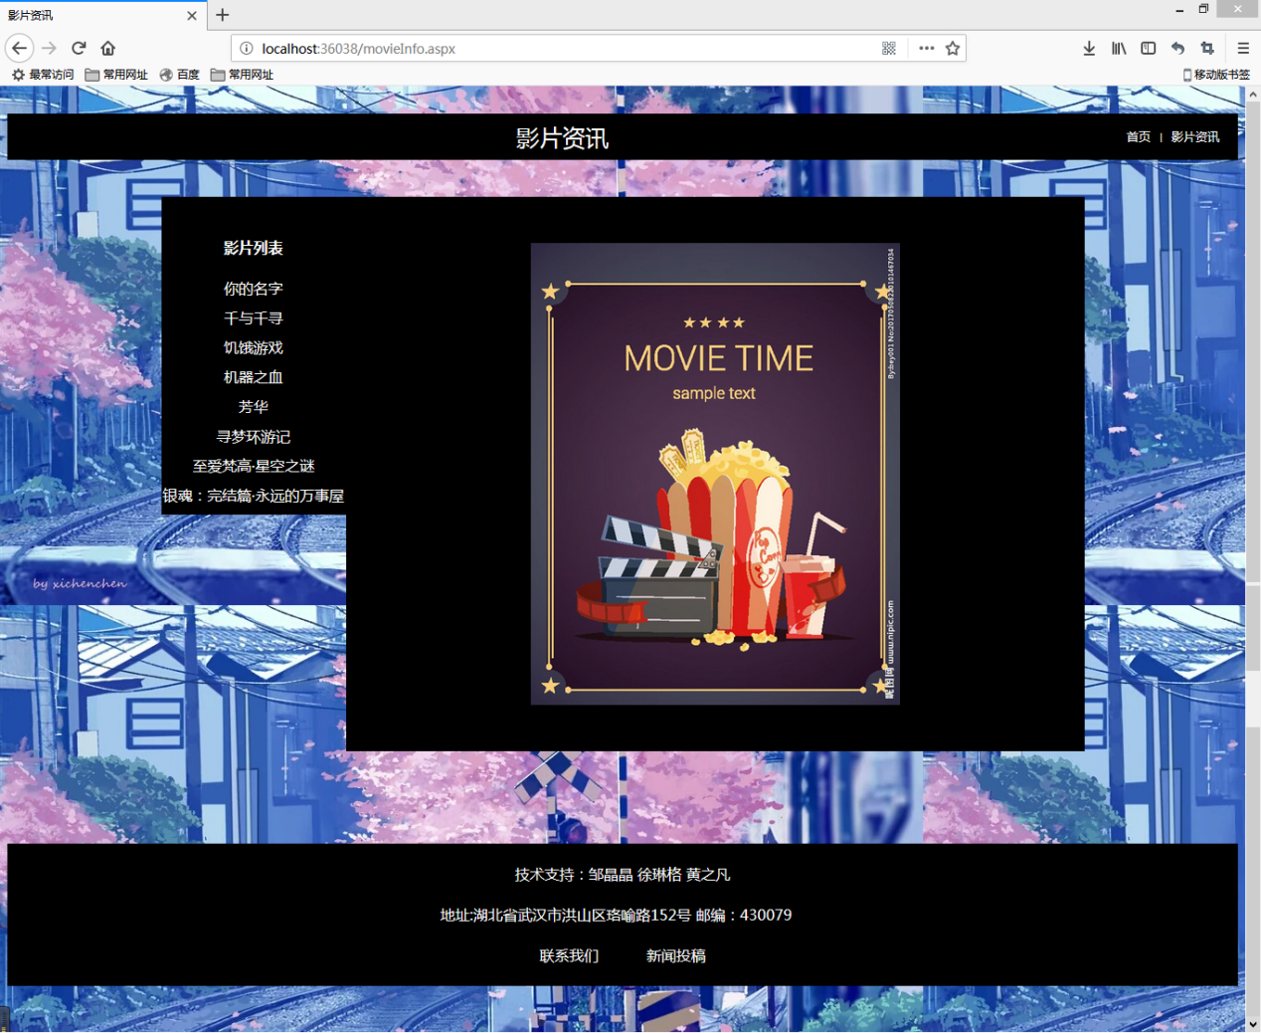

图5.1.5 影片资讯界面

### 5.1.6影片详情模块（影片介绍和场次表）

由上一界面点击某一影片名称，进入到该影片的影片介绍界面。此界面详细地介绍了该影片的相关信息，包括影片编号、影片名称、类型、国家、故事简介等等，同时右上角是该影片的海报，以及下方附有一些幕后片花。点击在海报下方的场次列表链接，可进入该影片的场次安排界面。

影片介绍界面如图5.1.6.1所示：

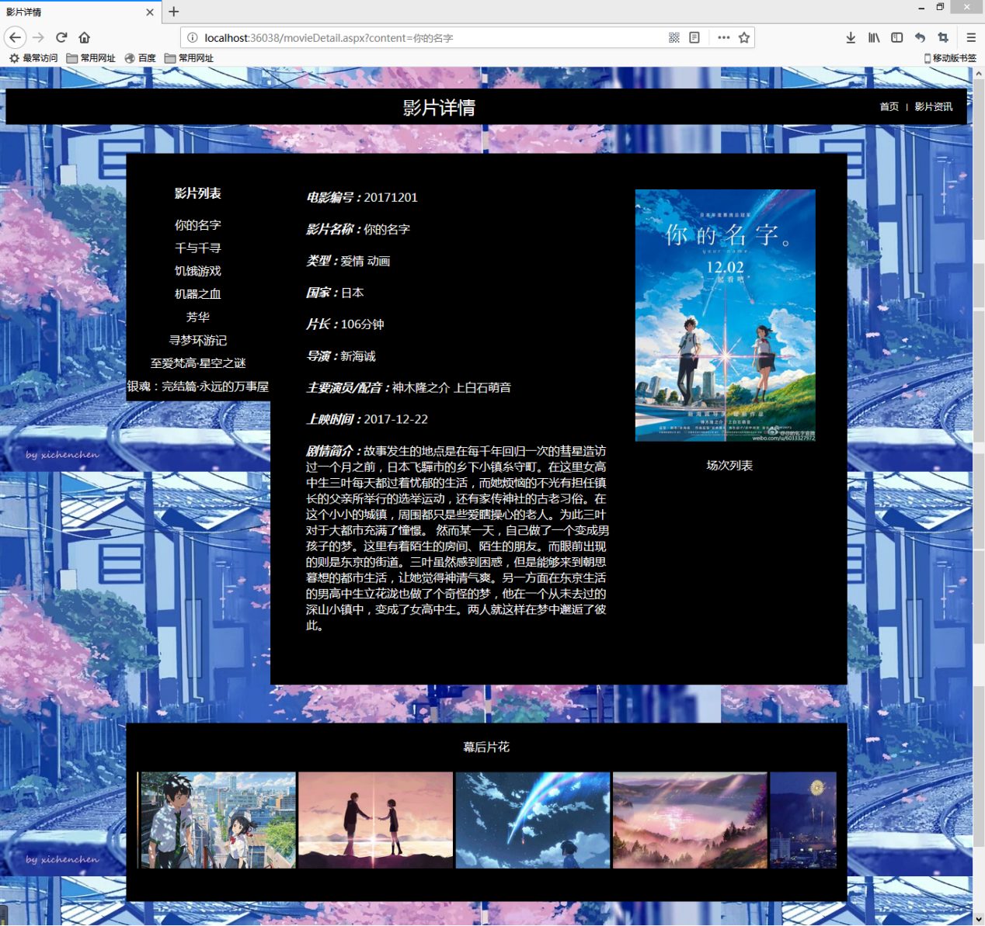

图5.1.6.1 影片介绍界面

在场次表界面展示了这部影片的具体放映情况，包括放映日期、放映时间、放映厅号、放映厅类型和票价。用户如果想看某个场次的该影片，则可以点击该场次对应的购买链接。

场次表界面如图5.1.6.2所示：

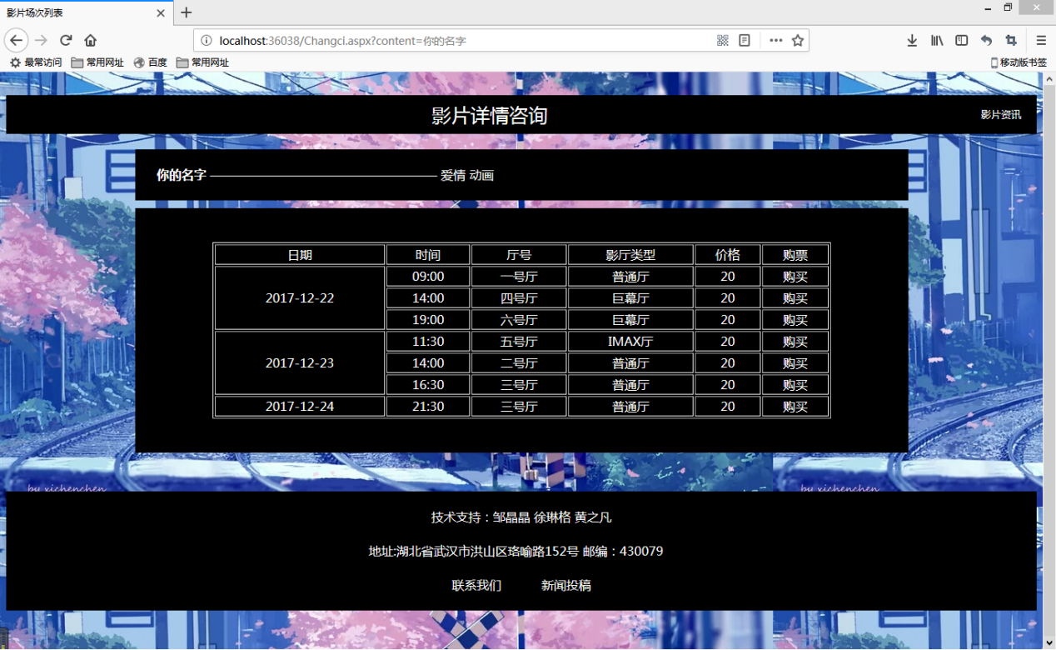

图5.1.6.2 场次表界面

### 5.1.7购票支付模块

由场次表的购买链接进入到此选座界面。此界面展示了相应影片的相应场次的座位情况：已被订购的座位显示为灰色，不可再选；用户可在显示为白色的剩余位置中选择一个位置。点击选中的座位号后，界面会显示已选择的座位（如图5.1.7.2）。

选座界面如图5.1.7.1所示：

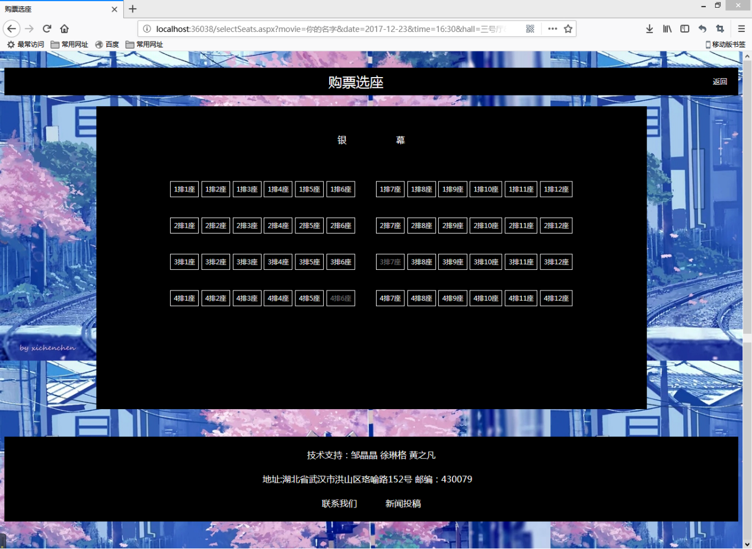

图5.1.7.1 选座界面

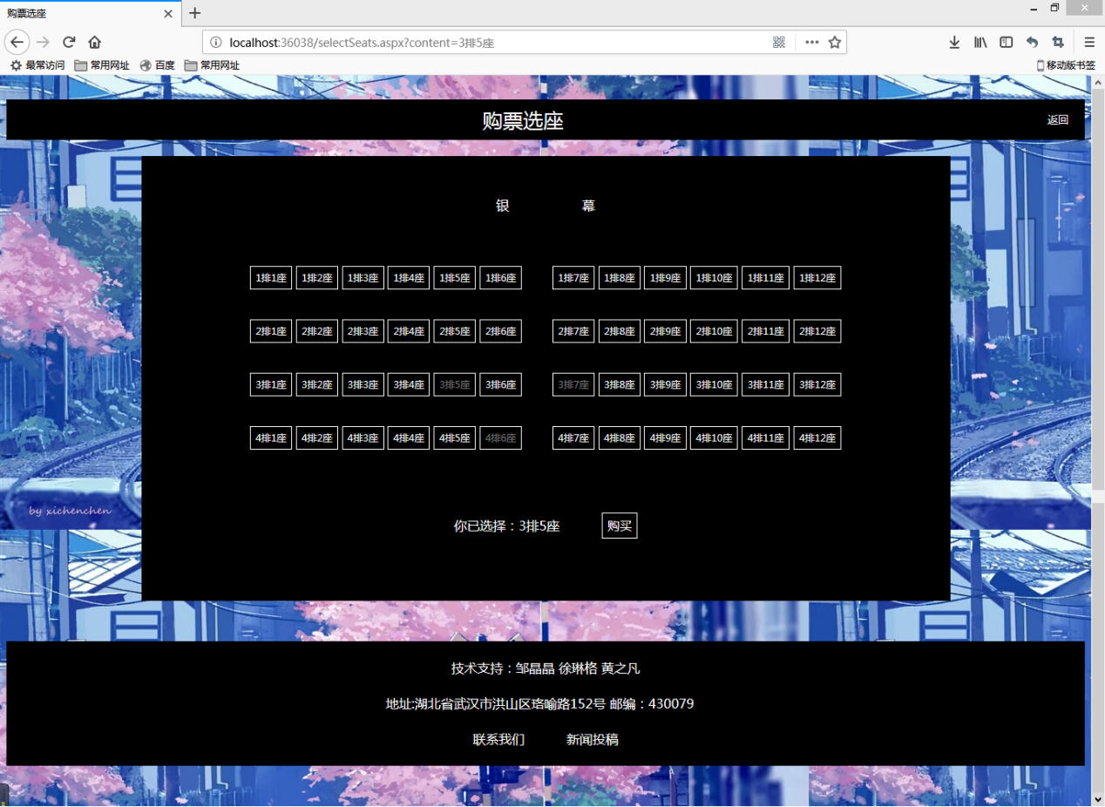

图5.1.7.2 已选座位界面

选中座位之后，点击购买按钮，跳转到确认购买界面。在此界面可看到用户之前选择的影片名称、放映的日期和时间、放映厅号和座位以及票价信息。用户如想放弃购买，可点右上角的返回链接；确认购买则点击确认购买按钮。

确认购买界面如图5.1.7.3所示：

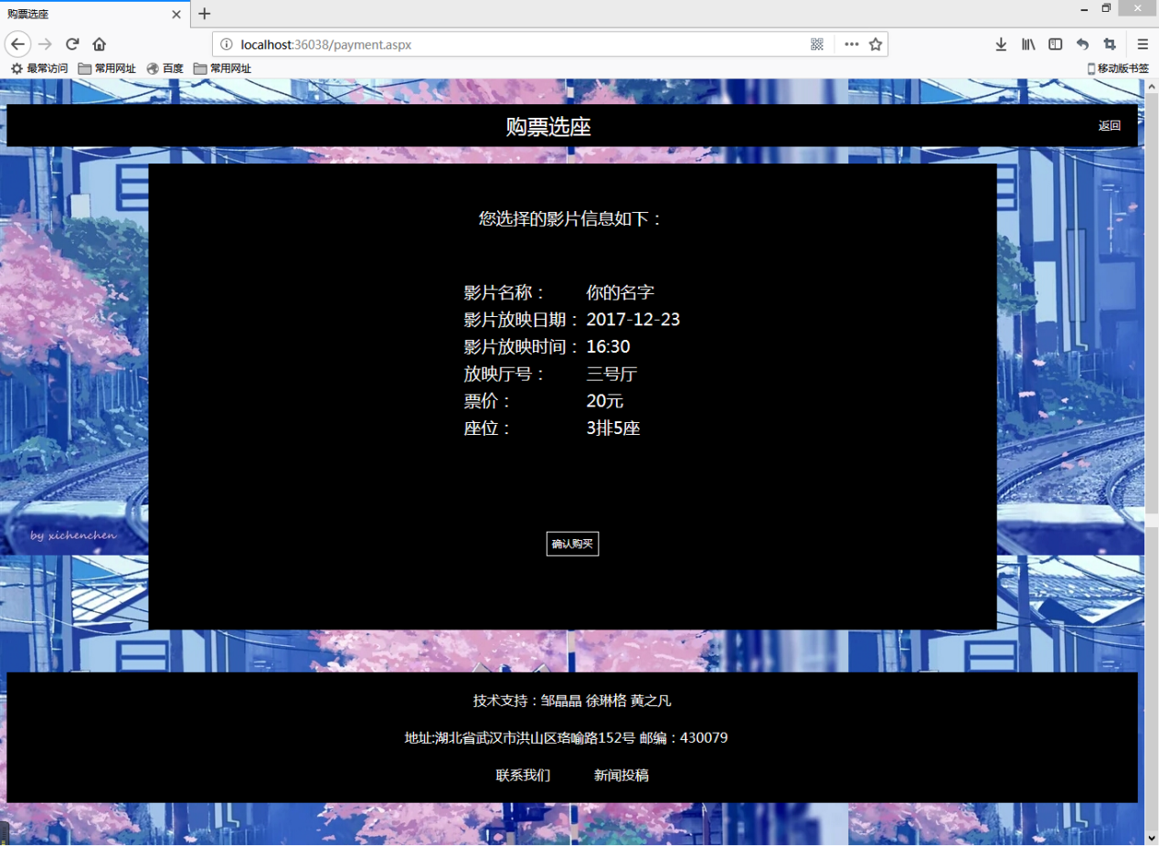

图5.1.7.3 确认购买界面

点击确认购买按钮后跳转到支付界面。此界面会给出用户即将支付的电影票的价格，用户在输入框中输入注册时设置的支付密码，点击确认支付按钮。如果支付密码输入错误会报出错误信息。

支付界面如图5.1.7.4所示：

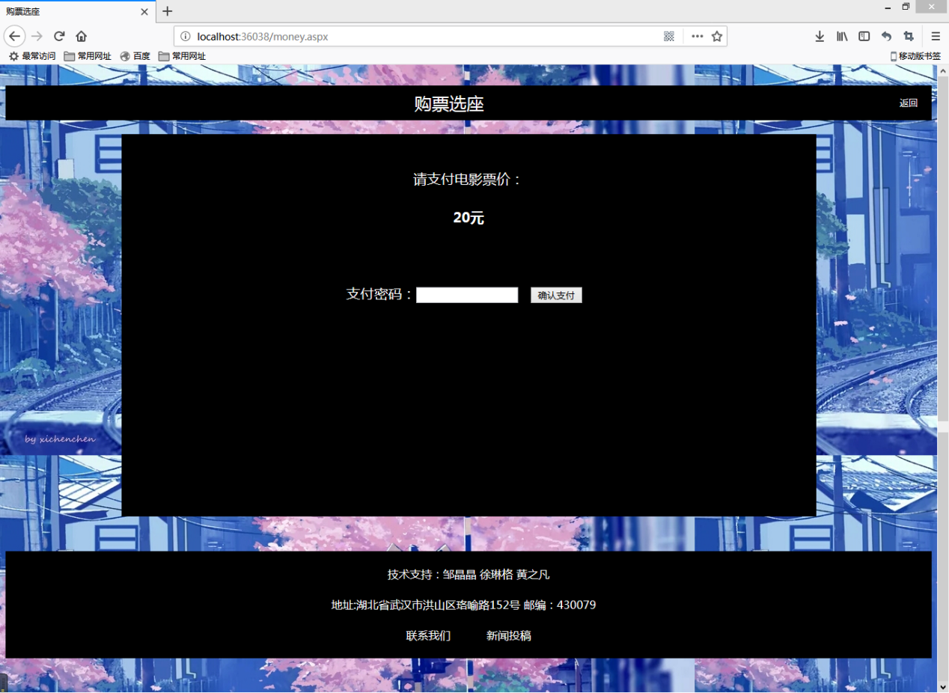

图5.1.7.4 支付界面

输入正确的支付密码，则会出现支付成功的提示框，此时，同时系统也生成了相应的订单，存储到了数据库中。点击确定则会出现购买成功的界面。

购买成功界面会显示用户刚刚完成的订单的信息，包括该订单的订单编号、影片名称、用户姓名、影片放映的日期和时间、放映的厅号和座位、票价、订单状态和订单生成日期。订单编号是由订单生成的时间构成的，精确到秒。订单未取票则为未完成状态。

购买成功界面如图5.1.7.5所示：

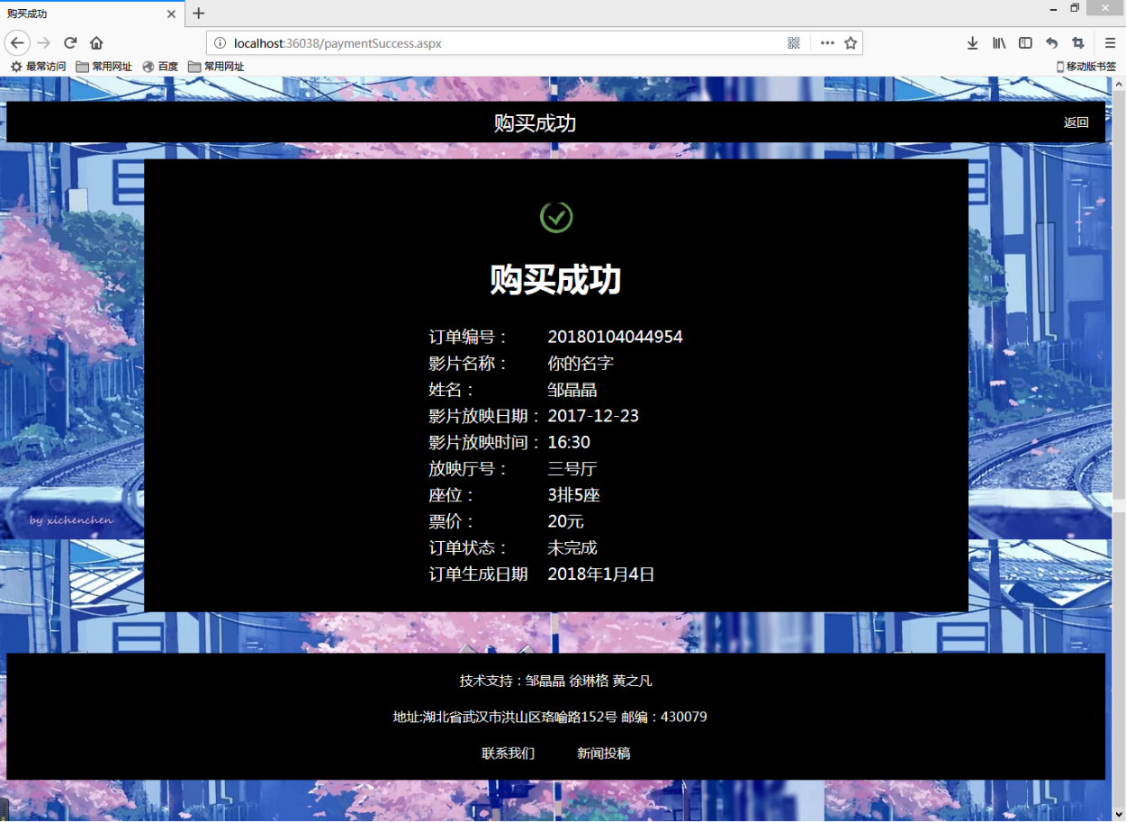

图5.1.7.5 购买成功界面

## 5.2系统后台设计

### 5.2.1管理员登录模块

管理员从未登录的首页点击后台管理链接，跳转到管理员登录界面。管理员在输入框里输入自己给定的ID和自己设置的密码。点击登录按钮，如ID或密码则会报出错误信息，如ID正确且密码相符，则将跳转到影院售票系统的后台管理模块。

管理员登录界面如图5.2.1所示：

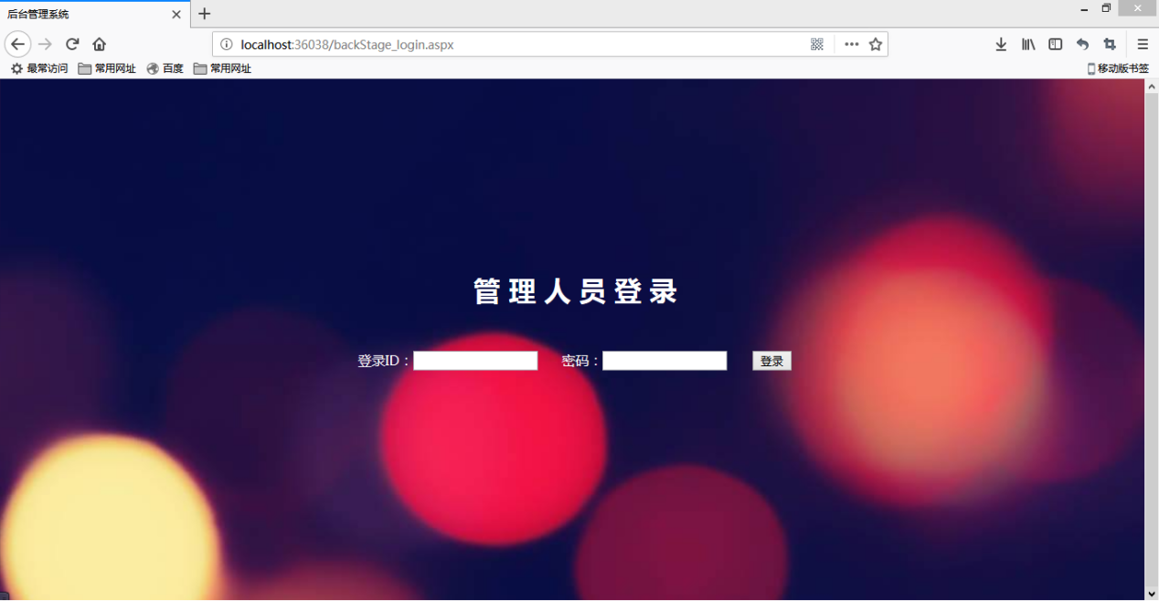

图5.2.1 管理员登录界面

### 5.2.2管理员个人中心模块

管理员登录之后，进入管理员个人中心界面。界面显示了管理员的基本信息，包括管理员的ID、姓名、性别、电话和邮箱。右上角部分显示管理员的姓名。点击退出登录则可退到未登录时的系统首页。点击各个链接可跳到相应界面。

管理员个人中心界面如图5.2.2.1所示：

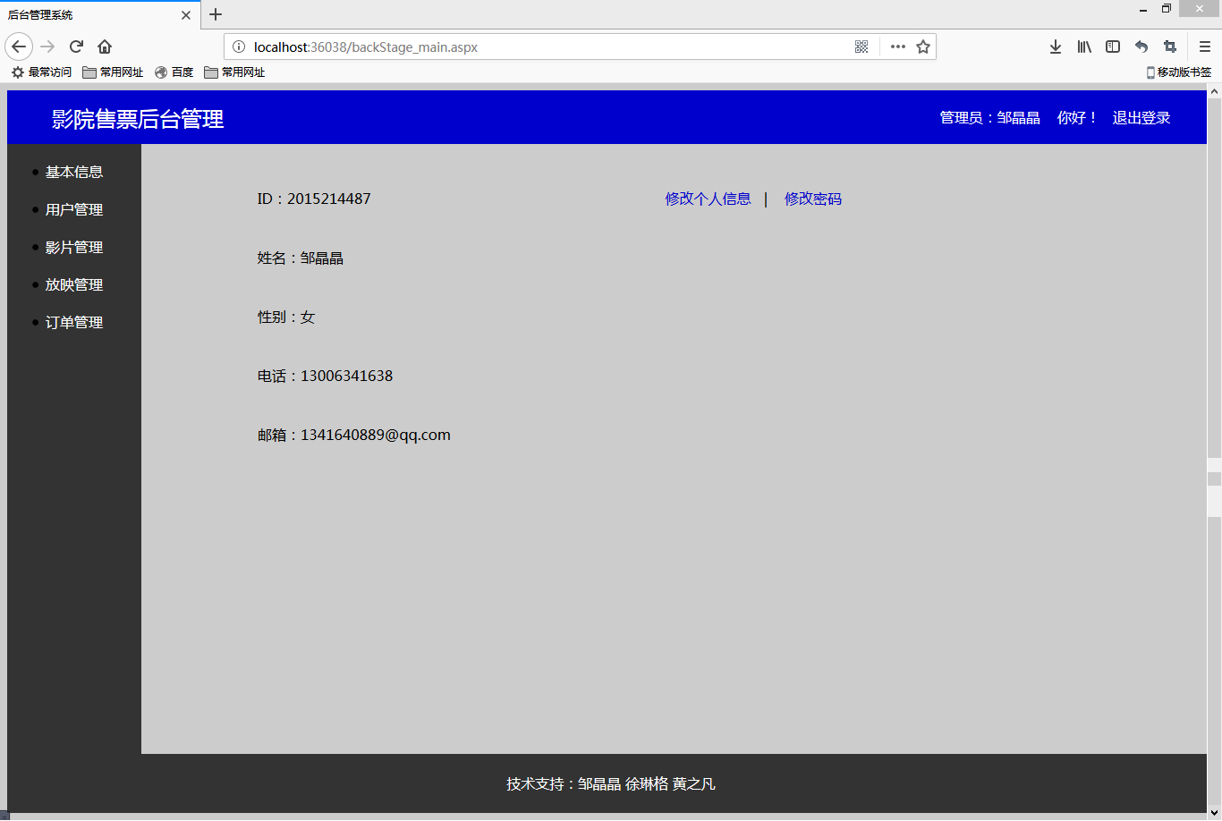

图5.2.2.1 管理员个人中心界面

从个人中心界面点击修改个人信息，则可跳转到个人信息修改界面。在此界面中，填写修改后的信息。如希望重新填写，可点击重置按钮，界面会将之前填写的信息清空。点击返回按钮则是返回到用户基本信息界面，不进行信息修改操作。填写完之后点击提交，界面则跳转到用户基本信息界面，且将用户修改过后的信息显示出来。

个人信息修改界面如图5.2.2.2所示：

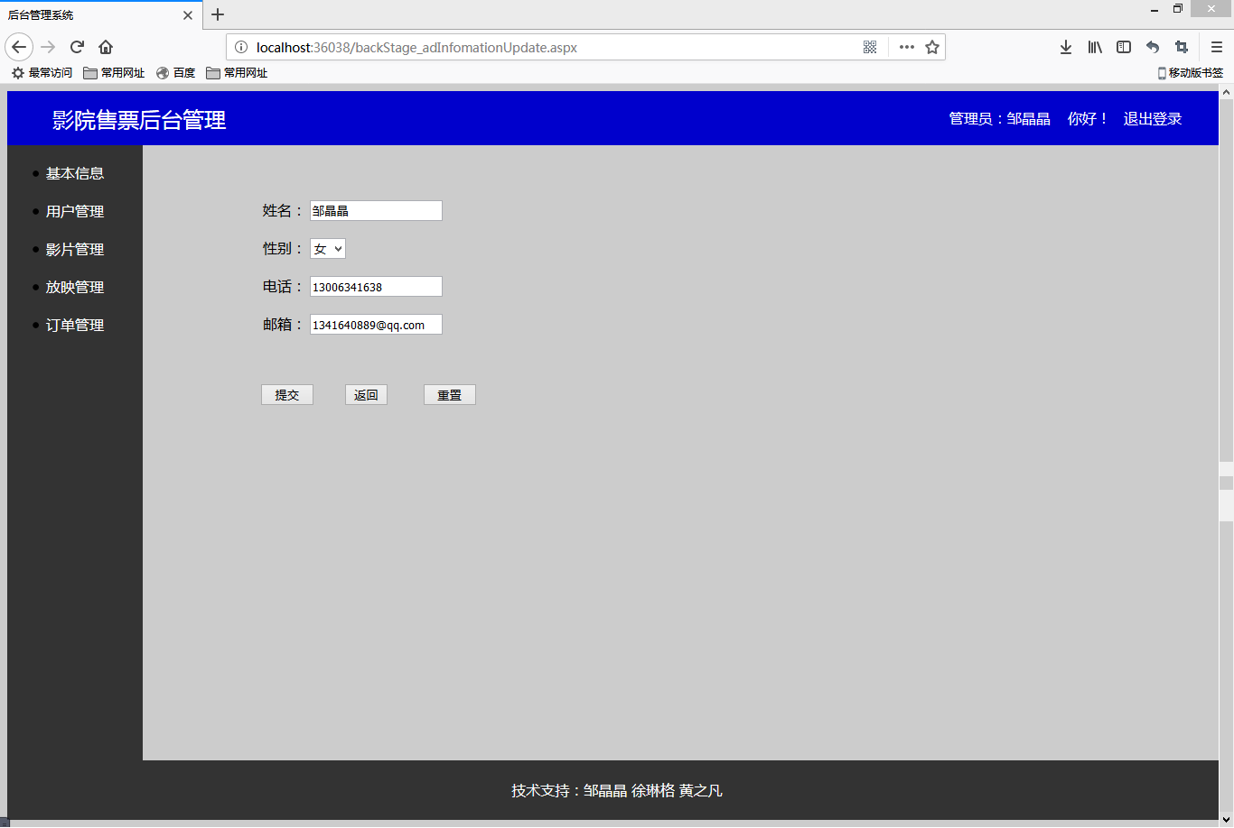

图5.2.2.2 个人信息修改界面

从管理员个人中心界面点击修改密码链接，则跳转到管理员密码修改界面。在此界面如需要先输入相应原始的原始密码，如输入的原始密码与数据库中的原始密码不一致，则会报出错误信息，密码修改失败；如输入的新密码与确认新密码不一致、未输入新密码，点击确认修改按钮也会报错。如原始密码正确，输入的两次新密码一致，点击确认修改，则密码修改成功，跳转回用户基本信息界面。

管理员密码修改界面如图5.2.2.3所示：

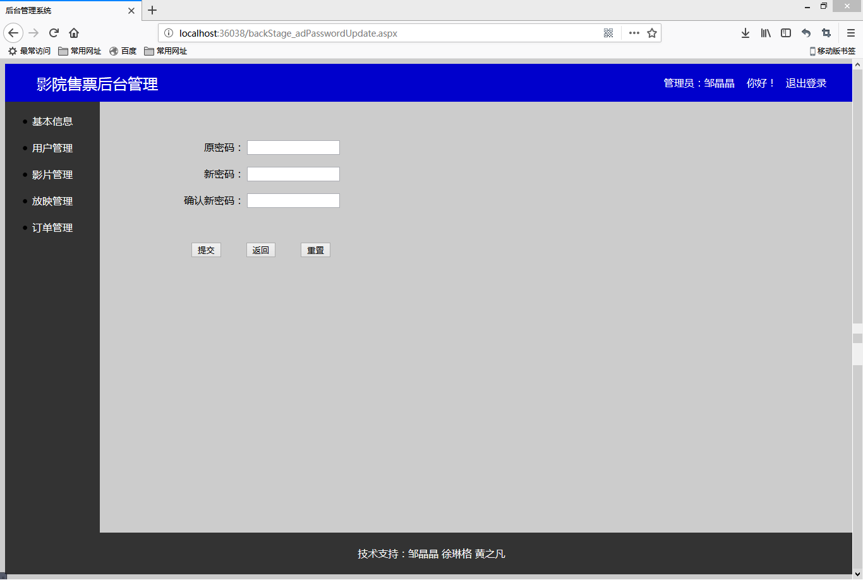

图5.2.2.3 管理员密码修改界面

### 5.2.3用户管理模块

点击用户管理链接，跳转到用户管理界面。管理员可在此界面输入查询条件以查找相应用户。未进行查询时，界面显示所有用户记录。在输入框中输入查询条件，点击查询，可得到任意字段与查询条件相符的用户记录。再次输入查询条件，可在之前的查询结果中进一步查询相关用户。

用户管理界面如图5.2.3所示：

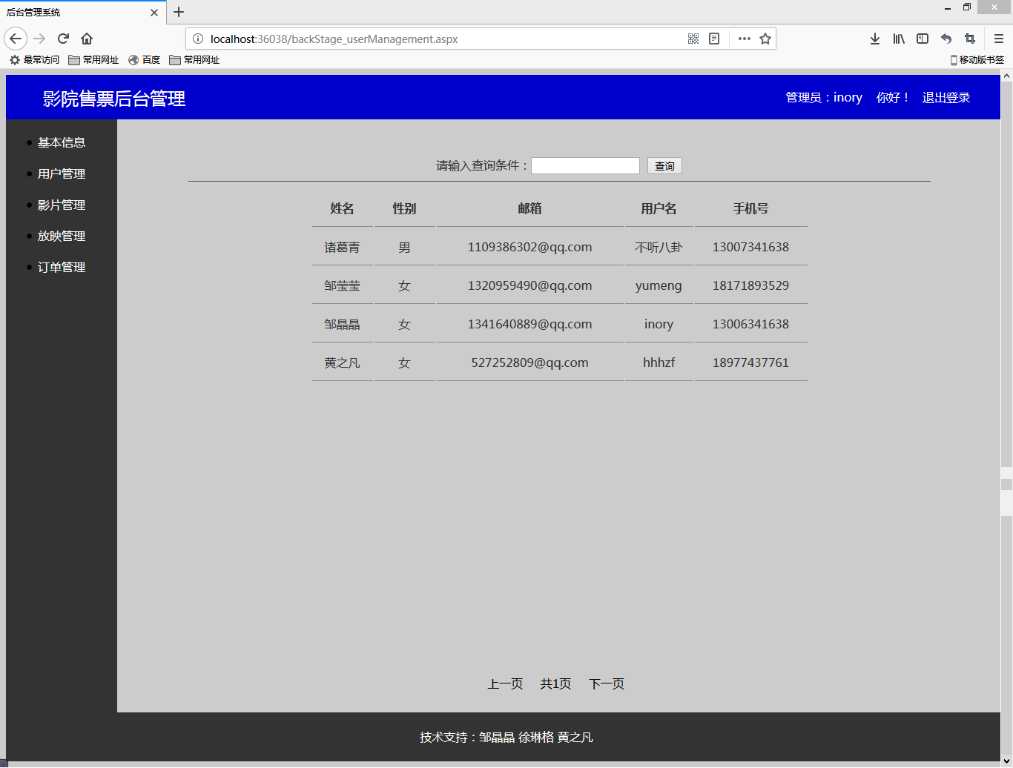

图5.2.3 用户管理界面

### 5.2.4影片管理模块

点击影片管理，进入影片管理界面。此界面显示了所有影片记录。其中包含影片编号、影片名称等一系列基本信息。影片管理提供了查询、添加、编辑和删除功能。管理员在查询影片时可以根据影片编号和影片名称进行查询。如果输入的查询条件与选择的查询类行不匹配，则会出现错误提示信息显示“输入的索引与查找类型不一致！”。如果没有选择查询类型则进行查询也会报错，会提示选择查询类型。如果查找的影片编号或影片名称不存在，系统则会提示没有相关影片的信息。

影片管理界面如图5.2.4.1所示：

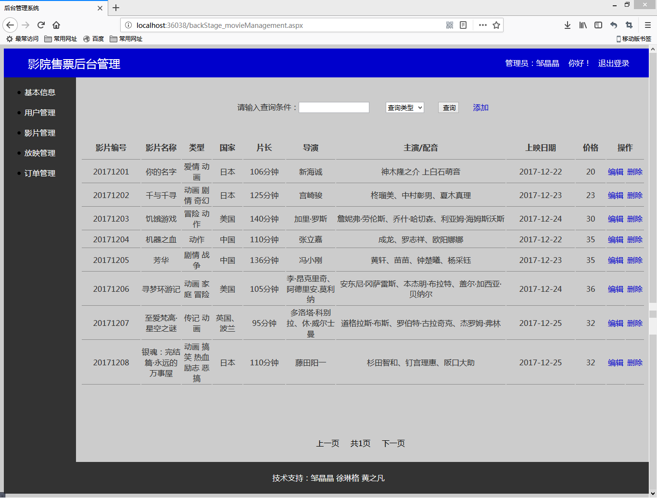

图5.2.4.1 影片管理界面

点击添加链接，进入到影片添加界面。管理员在添加影片时，需先上传图片，然后再填写其他信息。如果先填写其他信息，然后再上传图片会将之前填写的信息清空。点击返回则返回到影片管理界面，点击重置则会清空所有填写的信息以及上传的图片。管理员填写所有影片相关信息，上传图片后点击提交，则添加成功，点击确定后返回到影片管理界面，此时影片管理中显示的影片记录会增加一条，即为管理员刚添加的影片。

添加影片界面如图5.2.4.2所示：

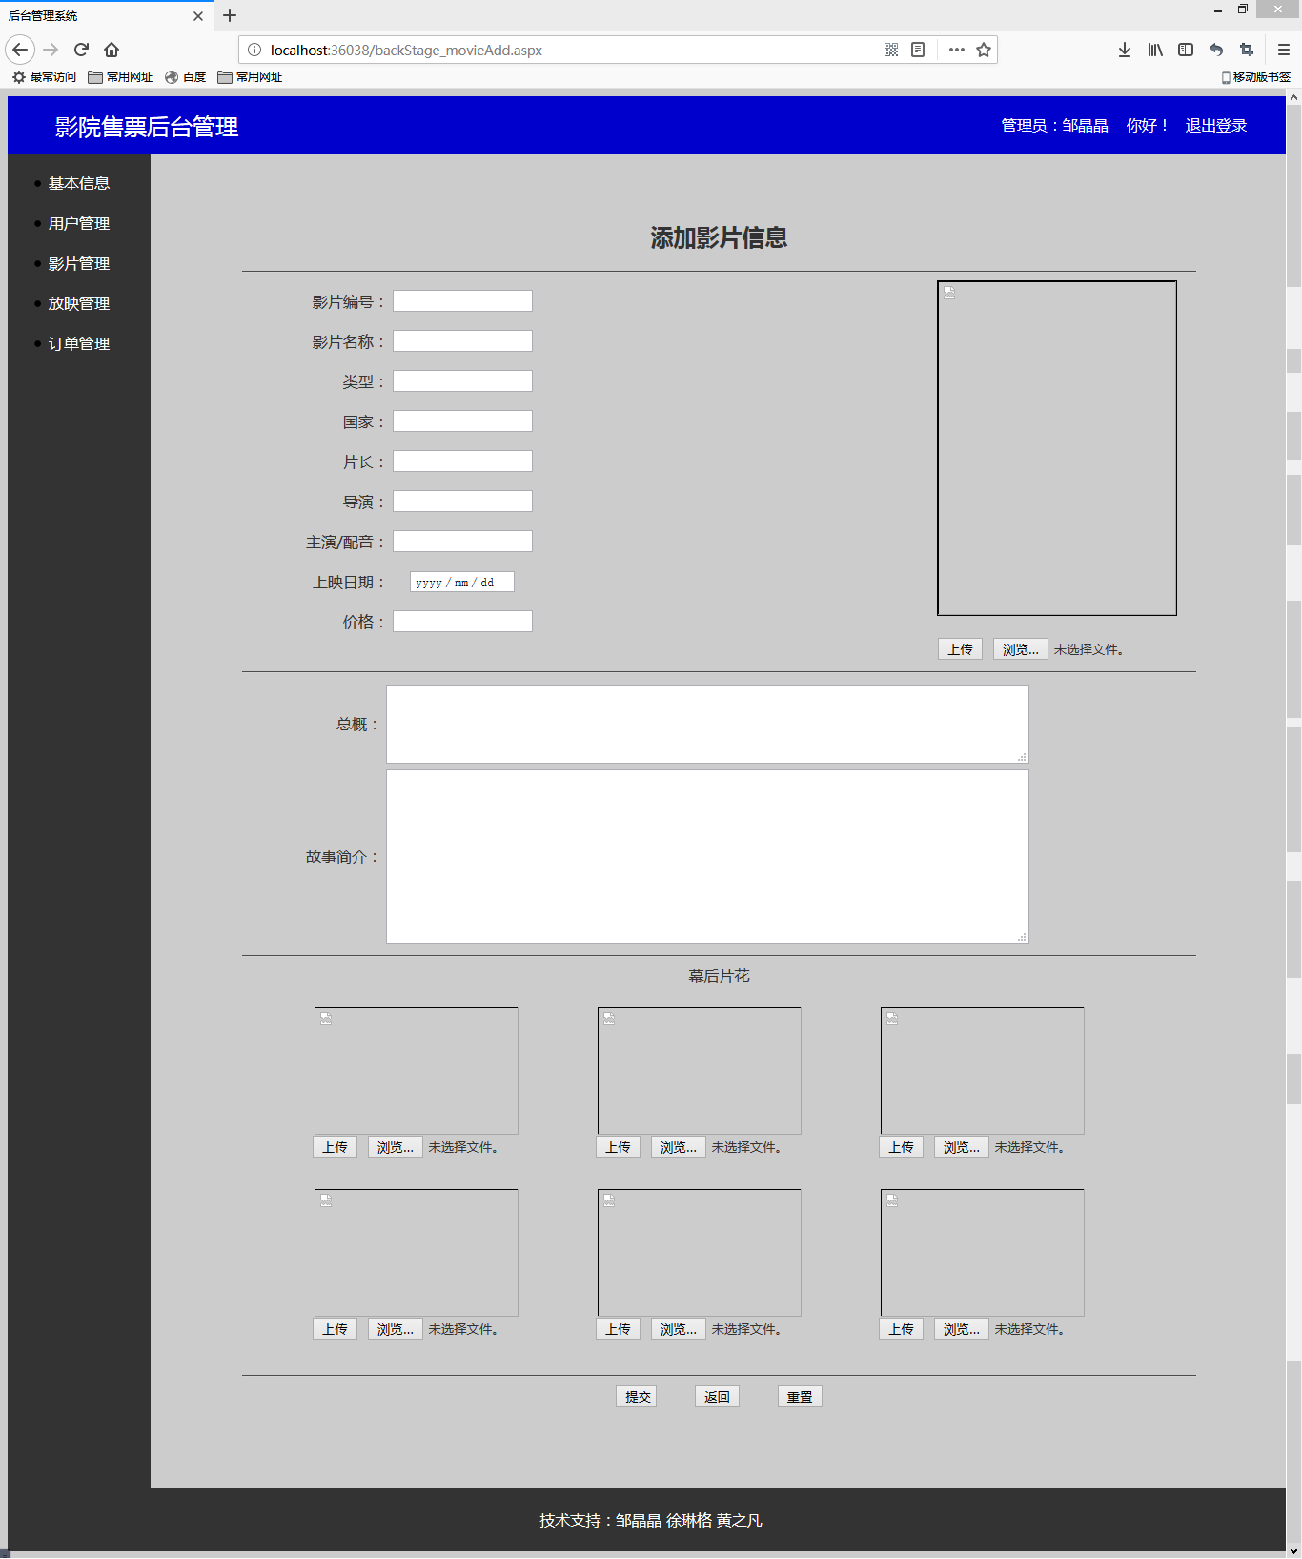

图5.2.4.2 添加影片界面

在影片管理界面中，从需要编辑的影片记录后点击编辑，进入到该影片的编辑界面。管理员需先修改图片，再修改其他信息，否则修改的其他信息会还原为原来的信息。管理员将影片相关信息都输入完成之后，点击修改。修改成功后，会返回到影片管理界面。此时影片管理界面显示的该影片信息将被更新。

在影片管理界面也可删除需要删除的影片。点击删除，会出现一个确认删除的提示框。如果点击确认则系统会删除该部影片，如果点击取消则会返回到原来界面而不进行取消。

修改影片界面如图5.2.4.3所示：

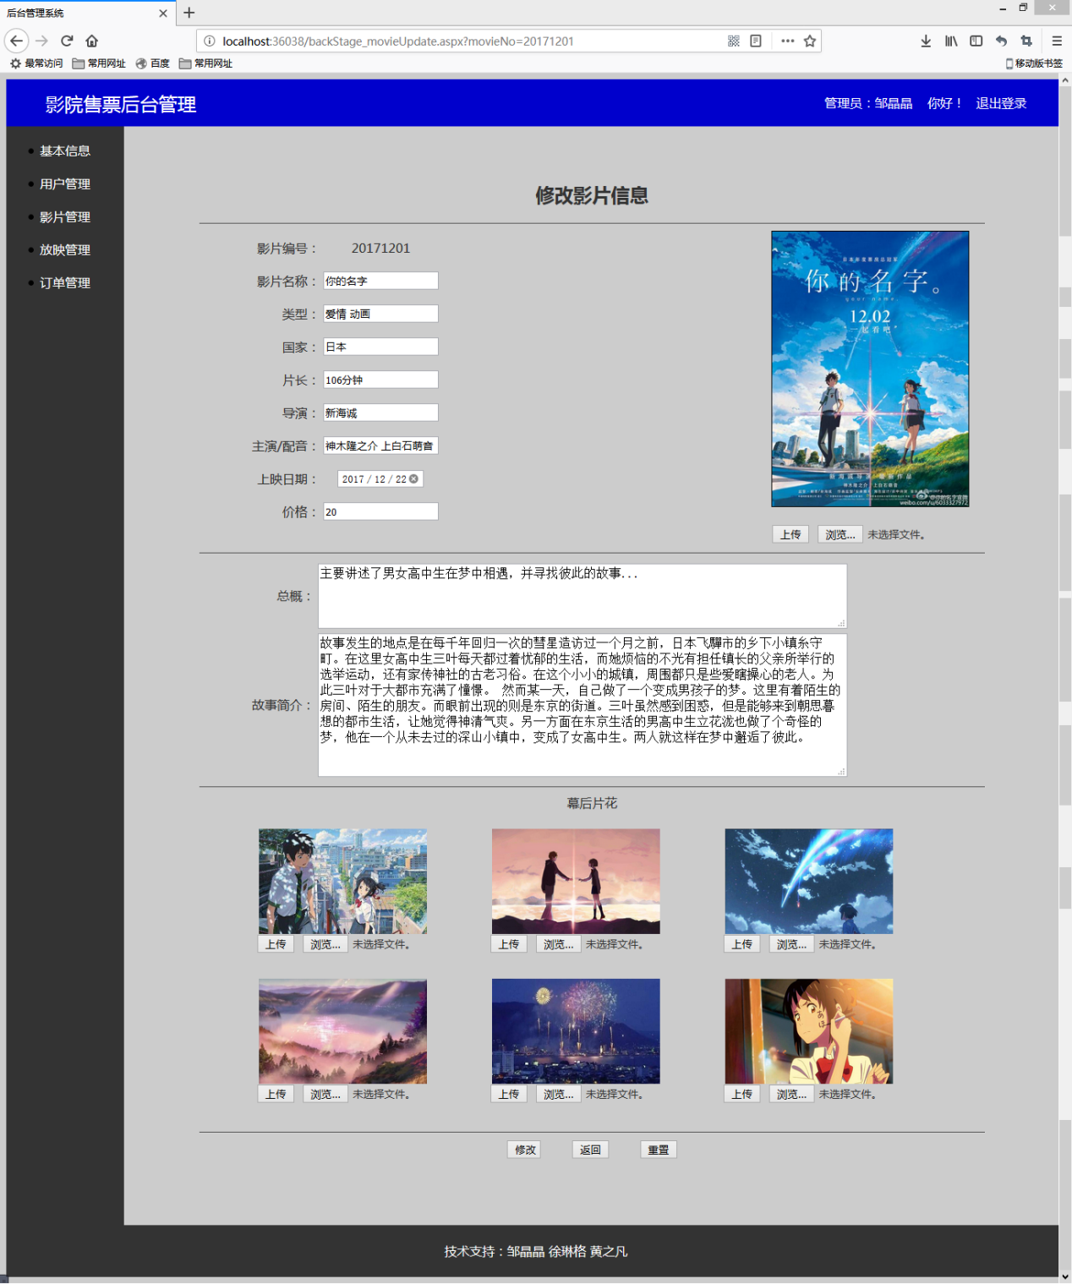

图5.2.4.3 修改影片界面

### 5.2.5影片放映管理模块

点击放映管理，进入到放映管理界面。放映管理界面显示所有影片的放映情况，并按照影片编号大小排列，每部影片又按照日期和时间顺序排列。在该界面中，由于影片的放映信息很多，于是做成了分页的效果。下方点击上一页和下一页可以进行翻页，同时也显示了总共的页数。

管理员可以根据影片编号和影片名称进行查询，与影片管理不同的是，放映管理查询出来的结果是多条记录的，影片管理查询的结果只有一条记录。

放映管理界面如图5.2.5.1所示：

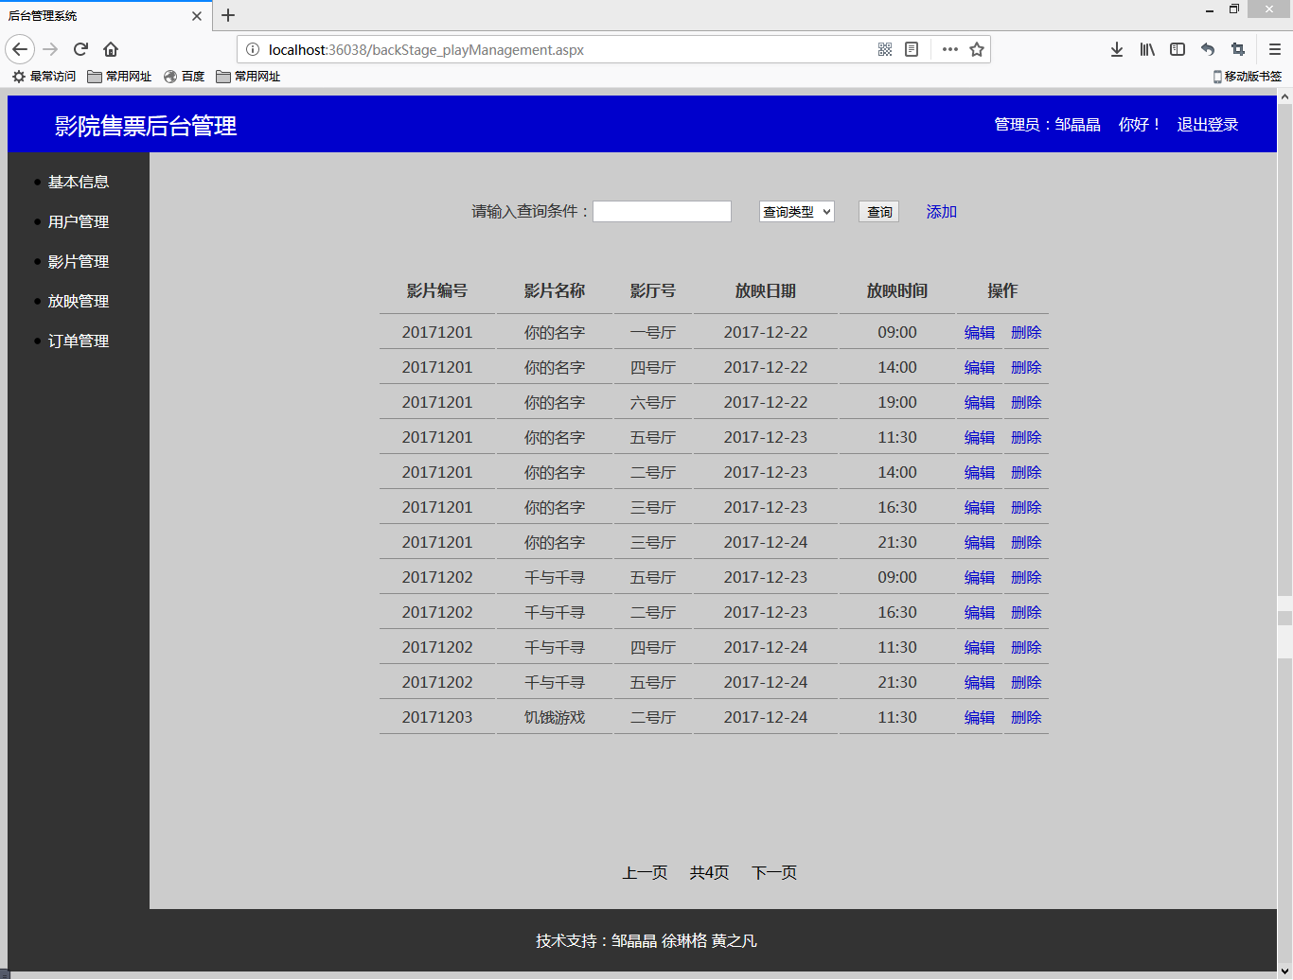

图5.2.5.1 放映管理界面

点击添加，进入添加放映信息界面。管理员在输入框中输入相应的放映信息。在添加影片放映信息时，如果选择的日期，时间和影厅号和别的影片相冲突，系统会给出相应的提示，比如会出现“已有影片安排在当前日期当前时间当前影厅，请重新选择!”的提示框。点击确定后回到原来的添加放映信息界面。

添加放映信息界面如图5.2.5.2所示：

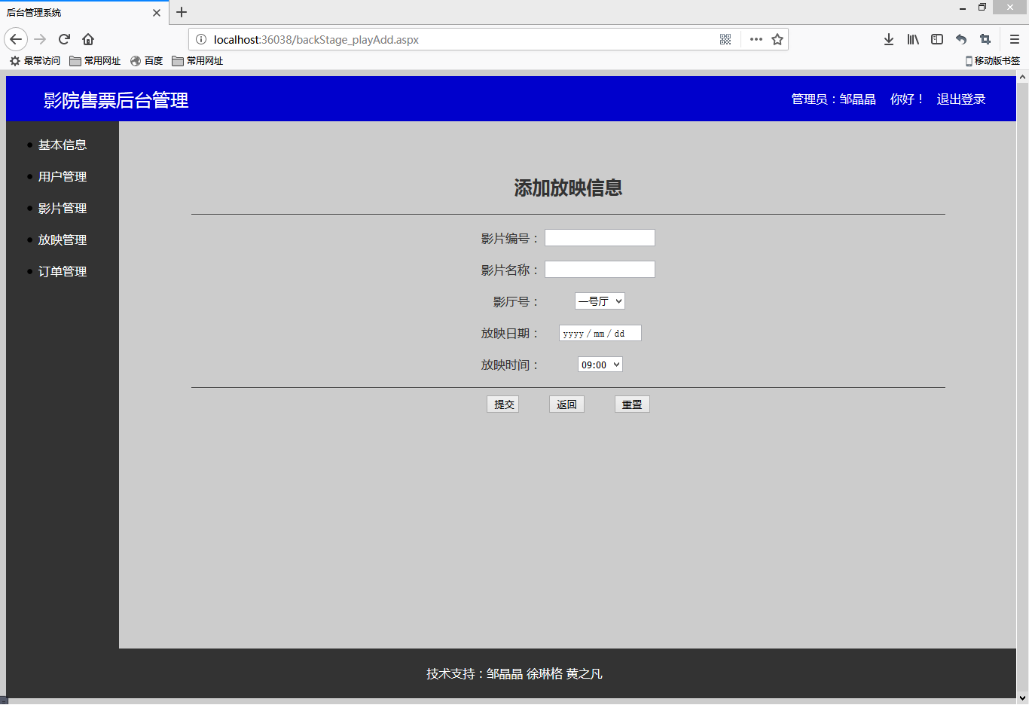

图5.2.5.2 添加放映信息界面

在放映管理界面中点击编辑，可对相应的影片放映情况进行更改。管理员在输入框输入了更改后的放映信息后，点击提交。返回到原来的放映管理界面。此时放映管理界面的相应放映信息已更新。

在放映管理界面中点击删除，出现是否确认删除，如果点击取消，则返回，如果确认则会出现删除成功，放映管理界面便会减少一条放映信息。

修改放映信息界面如图5.2.5.3所示：

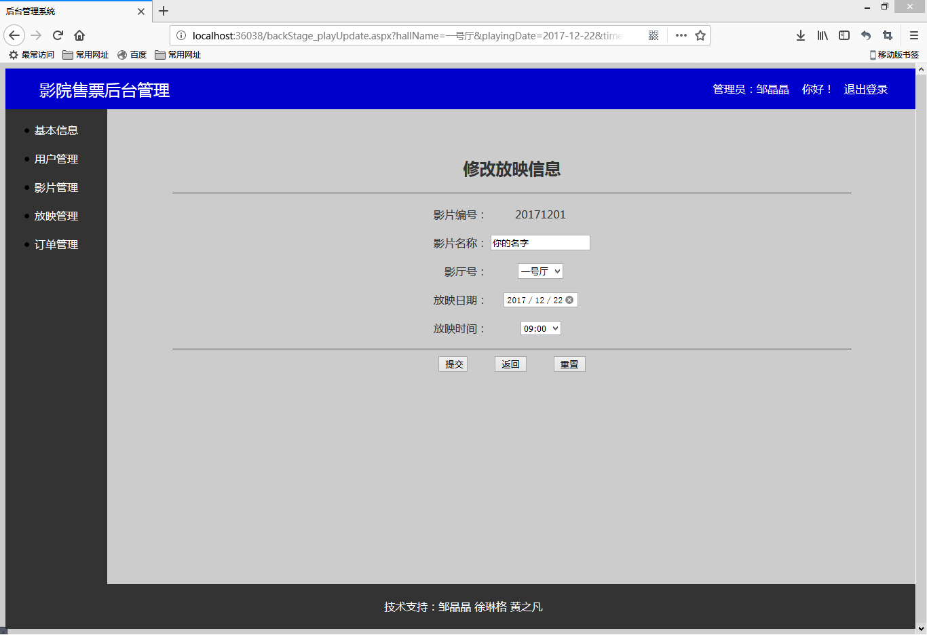

图5.2.5.3 修改放映信息界面

### 5.2.6订单管理模块

点击订单管理，跳转到订单管理界面。界面显示的是一个所有用户的订单情况的表，管理员可根据订单号和影片名称查询订单。在输入框中输入查询条件后，界面则会显示与订单号或影片名称与查询条件相符的订单记录。

在某条订单记录后面点击删除，可以对相应的订单进行删除。删除成功后返回此界面，并显示删除后的结果记录。

订单管理界面如图5.2.6所示：

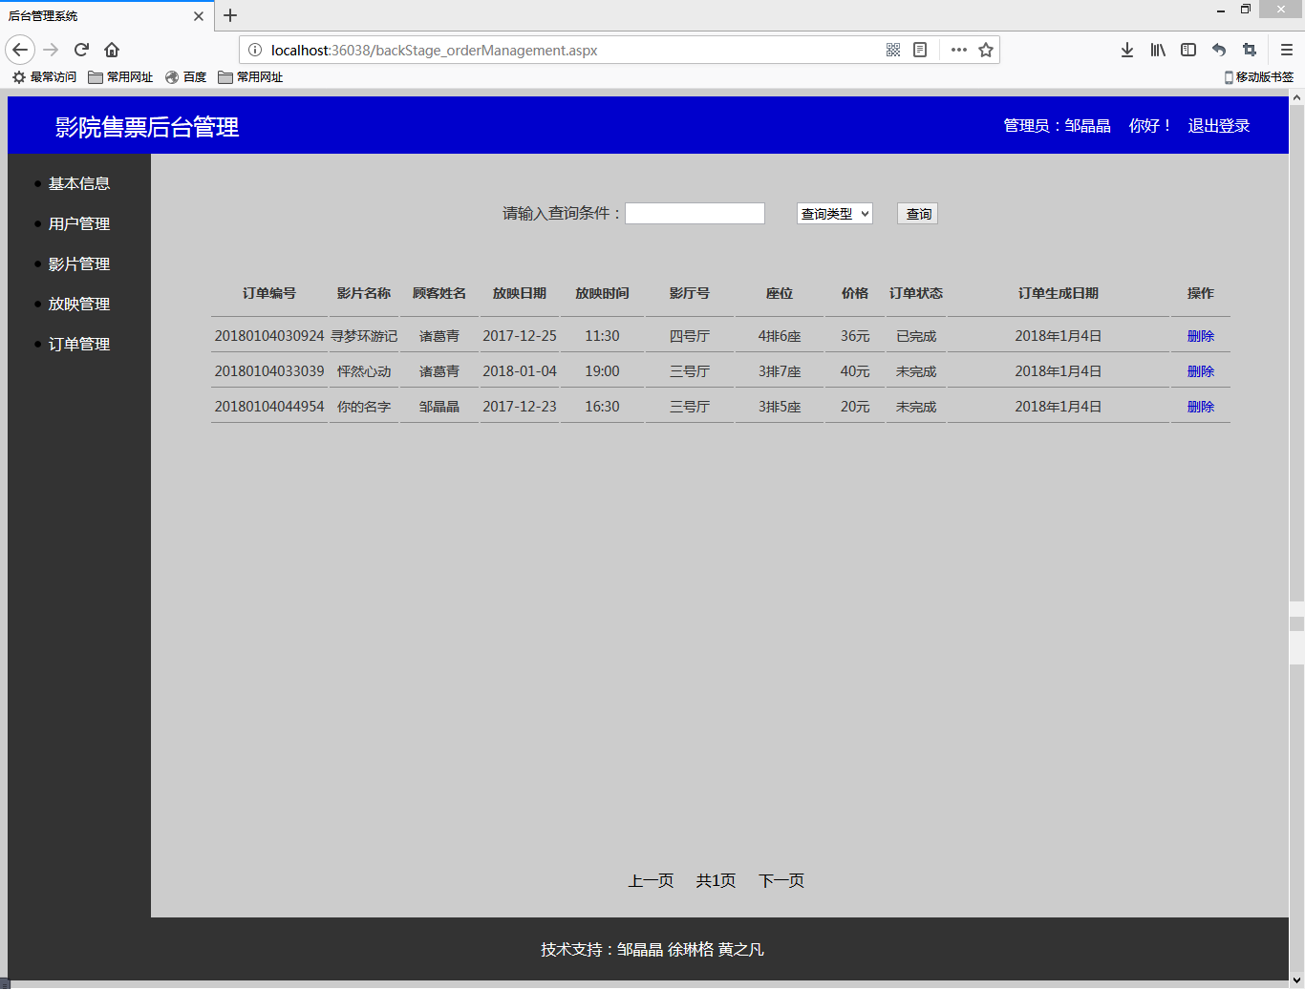

图5.2.6 订单管理界面

# 6、组员任务完成情况

组员任务完成详细情况如图6所示：

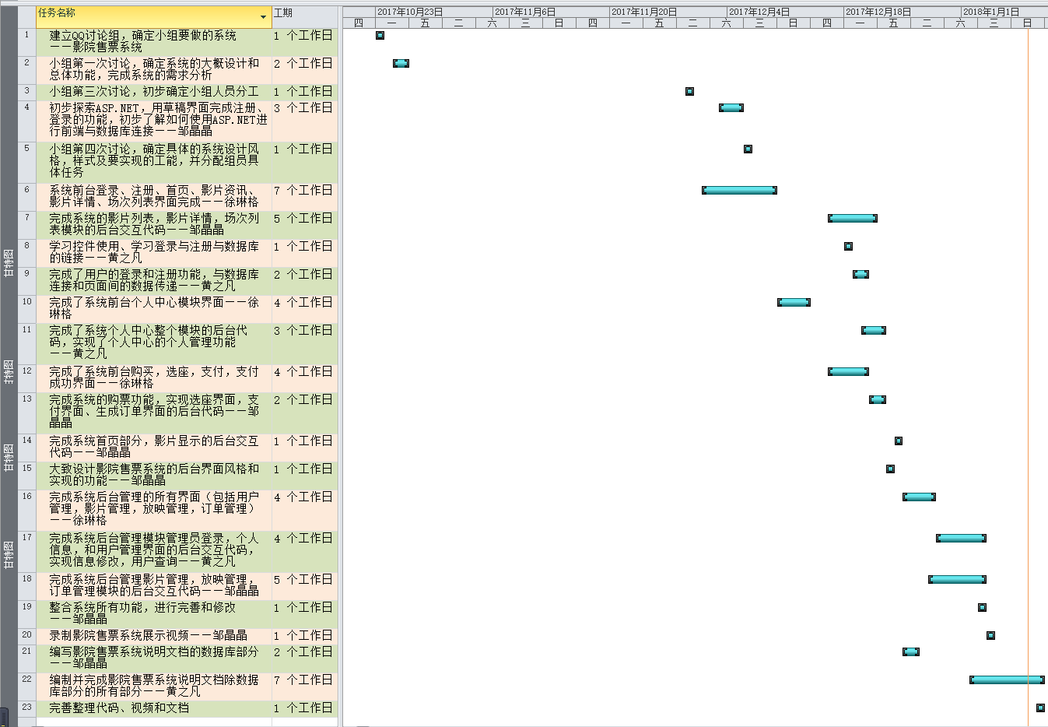图6 组员任务完成详细情况